论文图中文字字号对照
本册收录第1至第6章及附录的56张图片，用于比较图片中的文字与论文正文的字号。每页一张图，按章节顺序排列。
所有图片均按16厘米宽插入，保持原始长宽比，使用当前文件版本。图片上方的正文示例采用宋体小四（12磅），英文和数字采用 Times New Roman，行距为1.3倍。
可在同一页面直接比较示例与图片文字；打印时选择实际大小。图5-2按原来的五列布局保留较小字号，系统截图也一并收入。
正文示例：本文通过对照实验评估所提方法的有效性。
图片插入宽度 16厘米 正文对照字号 小四12磅
收录范围：第1章2张，第2章5张，第3章7张，第4章6张，第5章22张，第6章5张，附录9张。

图1-1 现有研究覆盖范围与本文定位
正文示例：本文通过对照实验评估所提方法的有效性。
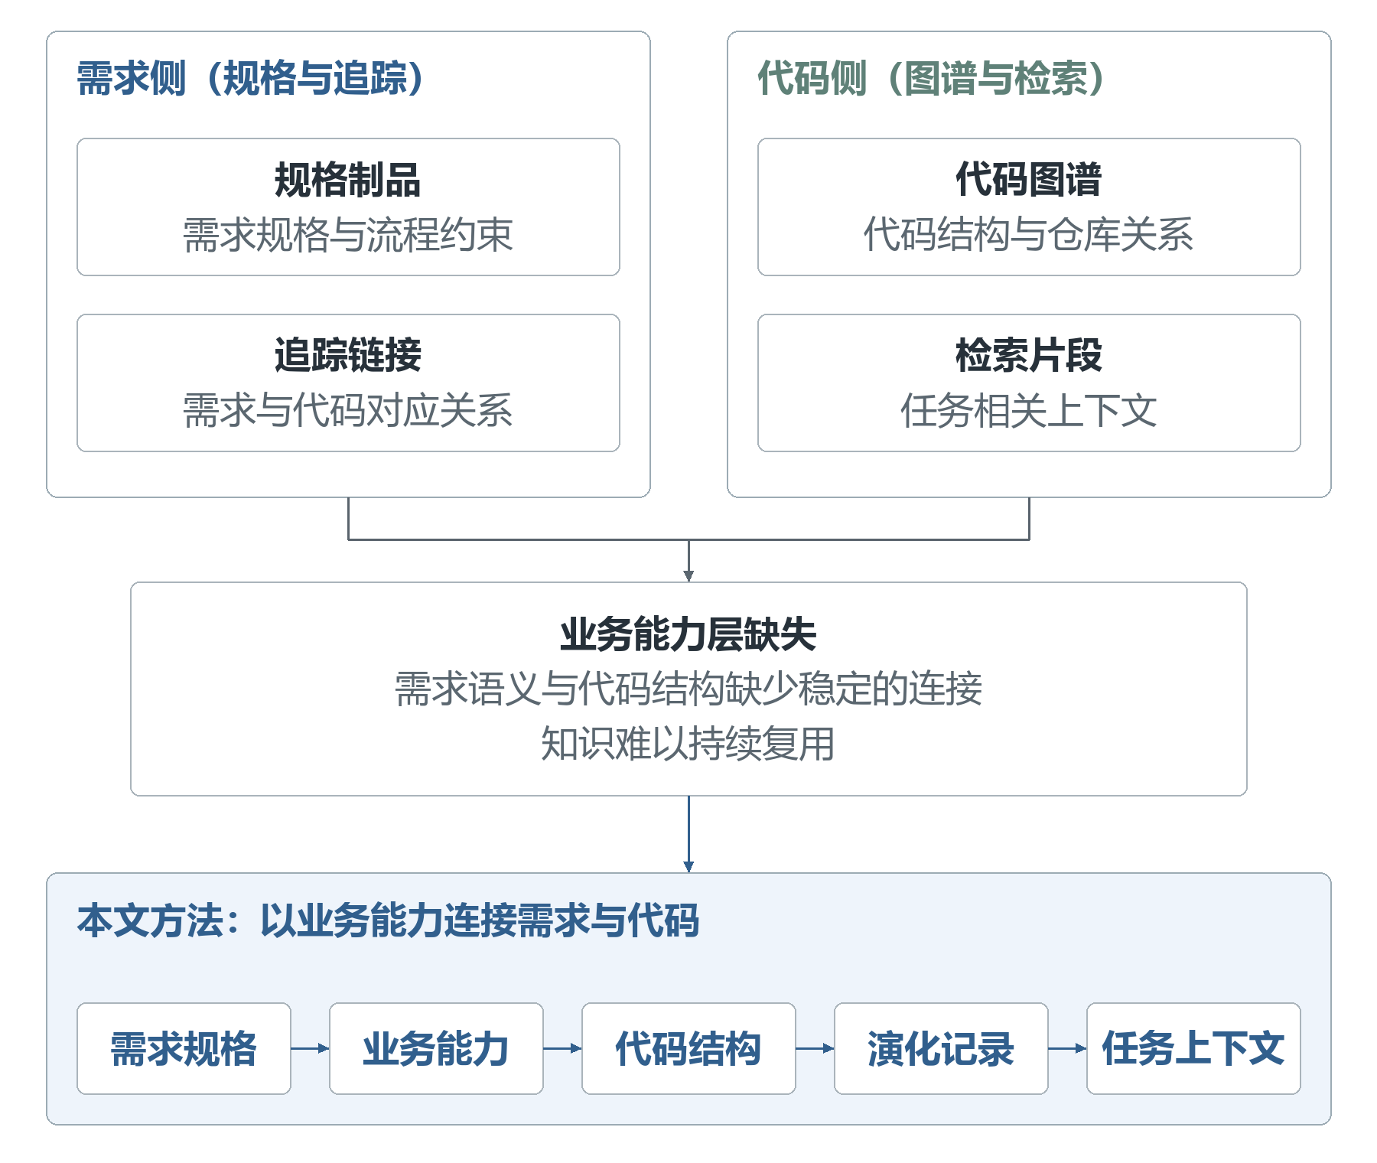

图1-2 核心研究内容
正文示例：本文通过对照实验评估所提方法的有效性。
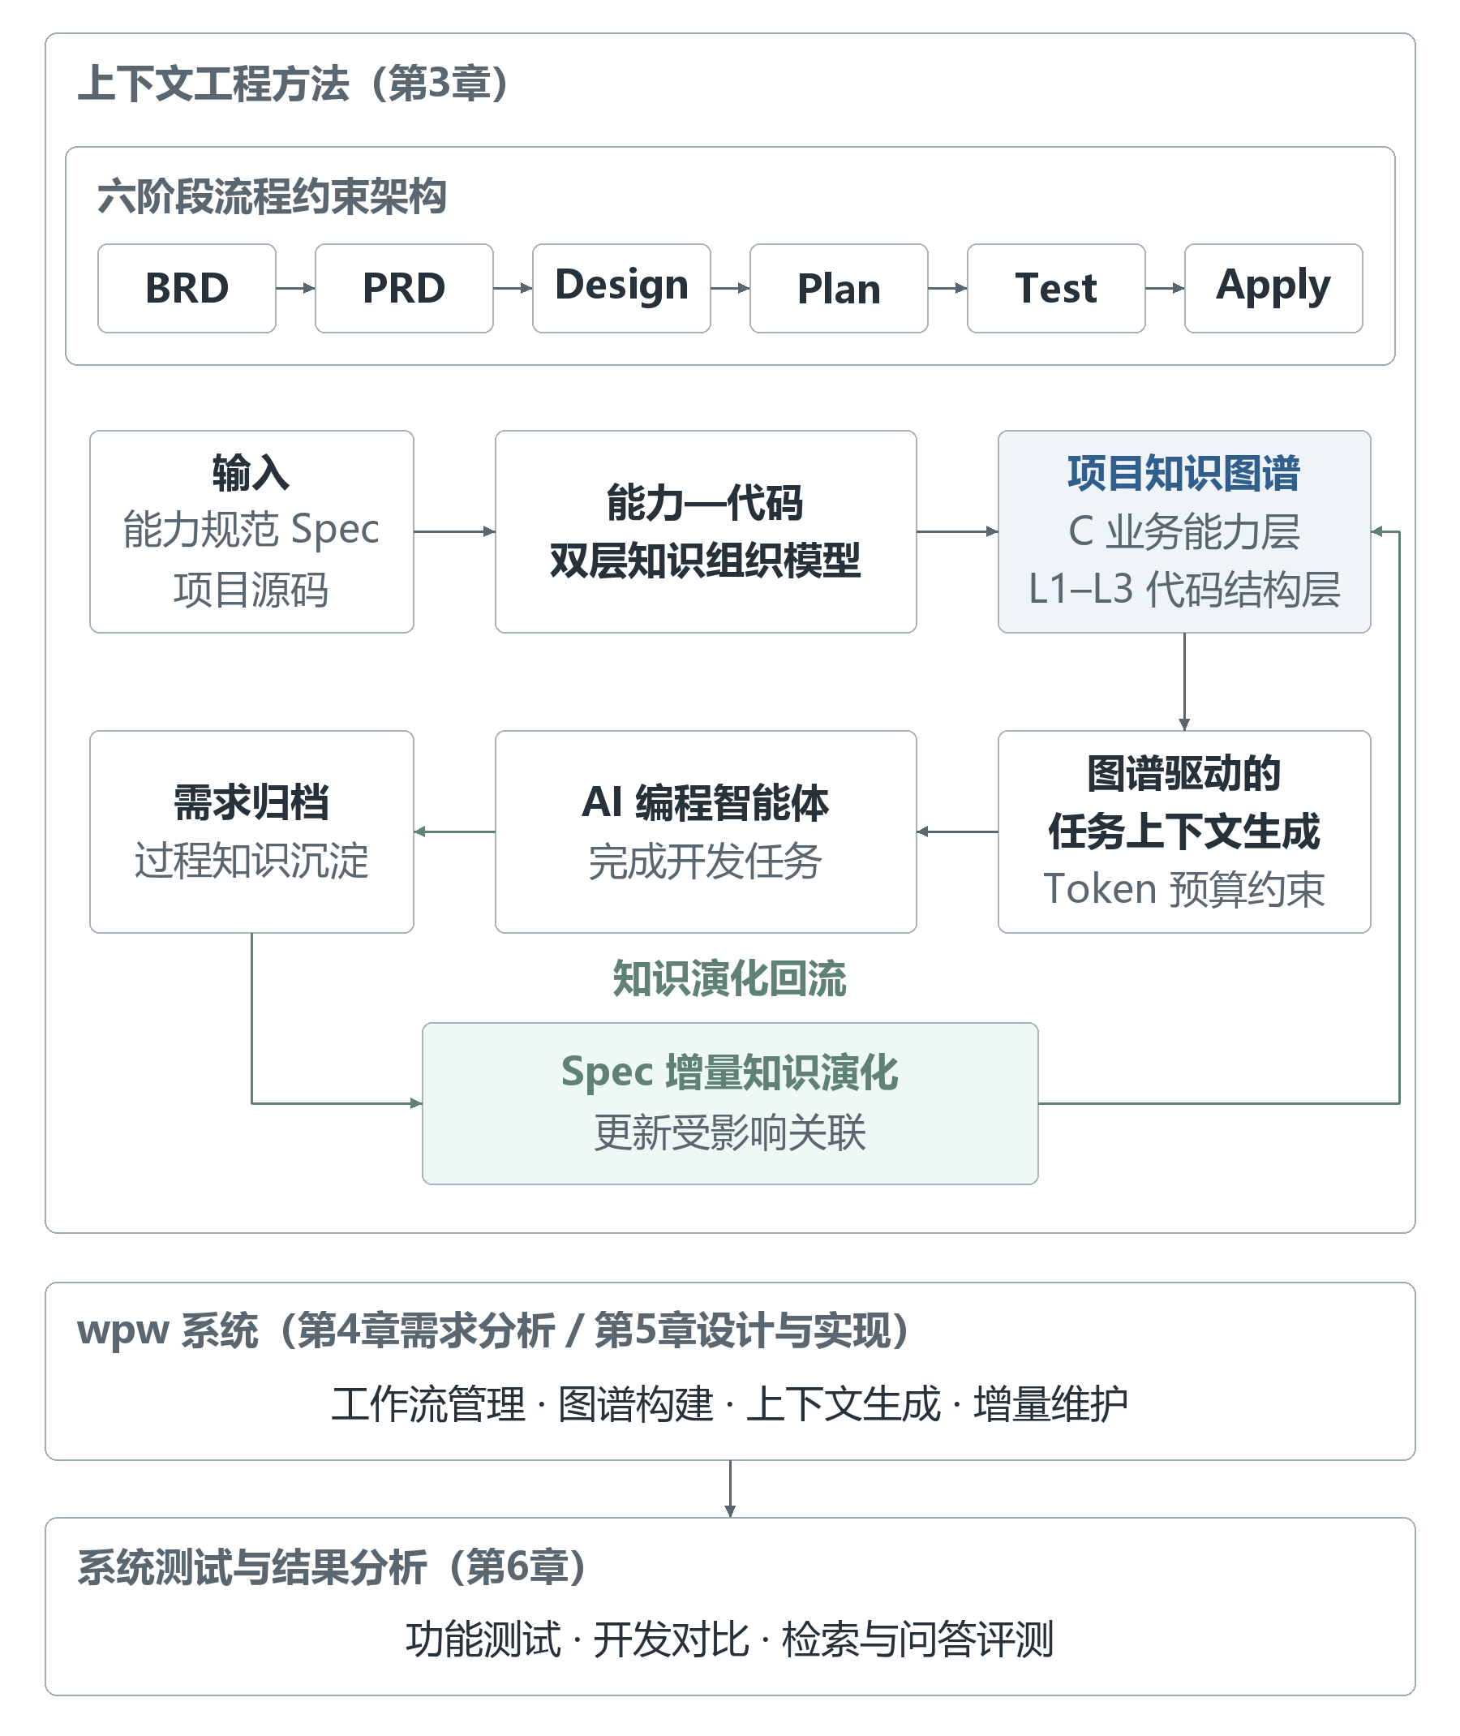

图2-1 AI编程智能体的执行循环
正文示例：本文通过对照实验评估所提方法的有效性。
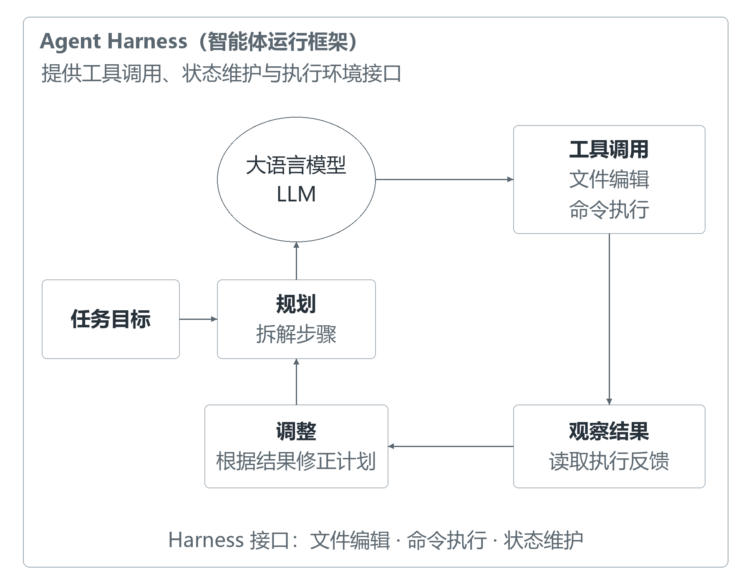

图2-2 代码上下文的处理链条
正文示例：本文通过对照实验评估所提方法的有效性。
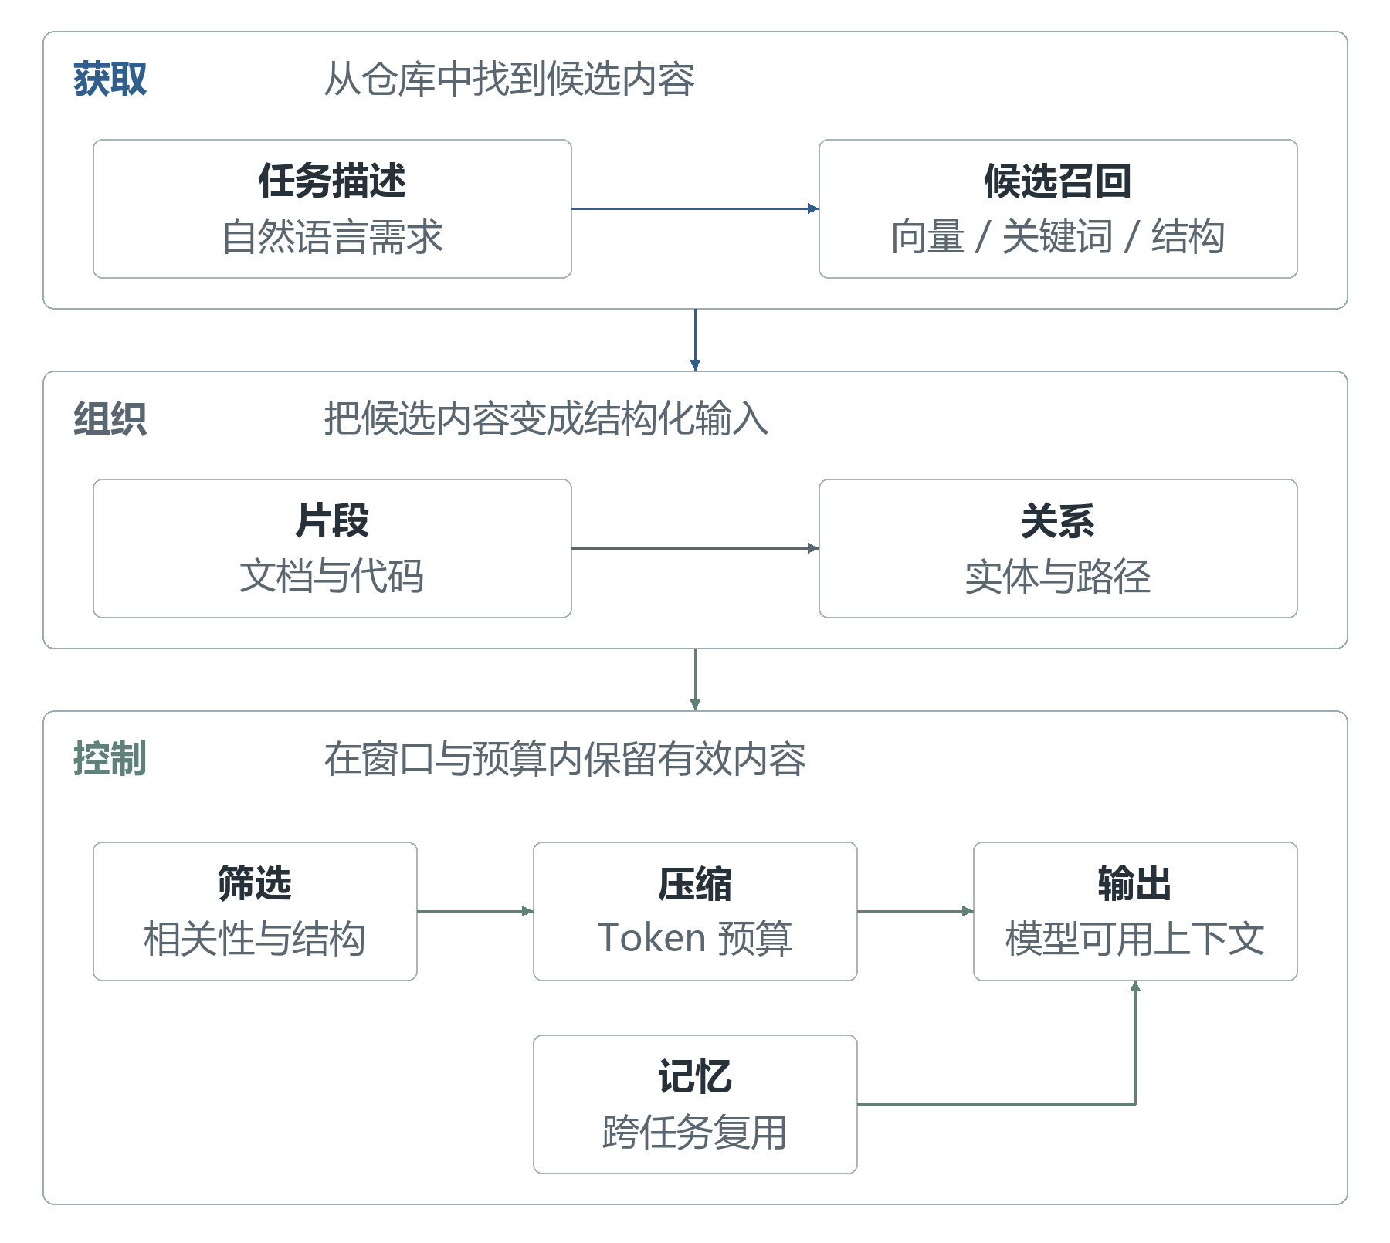

图2-3 RAG与图结构检索的检索方式对比
正文示例：本文通过对照实验评估所提方法的有效性。
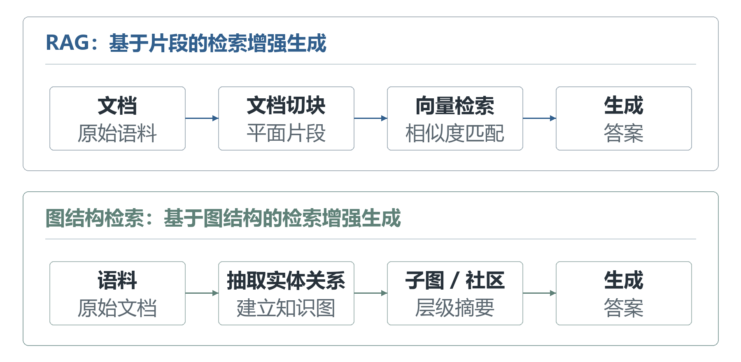

图2-4 软件项目知识图谱示例
正文示例：本文通过对照实验评估所提方法的有效性。
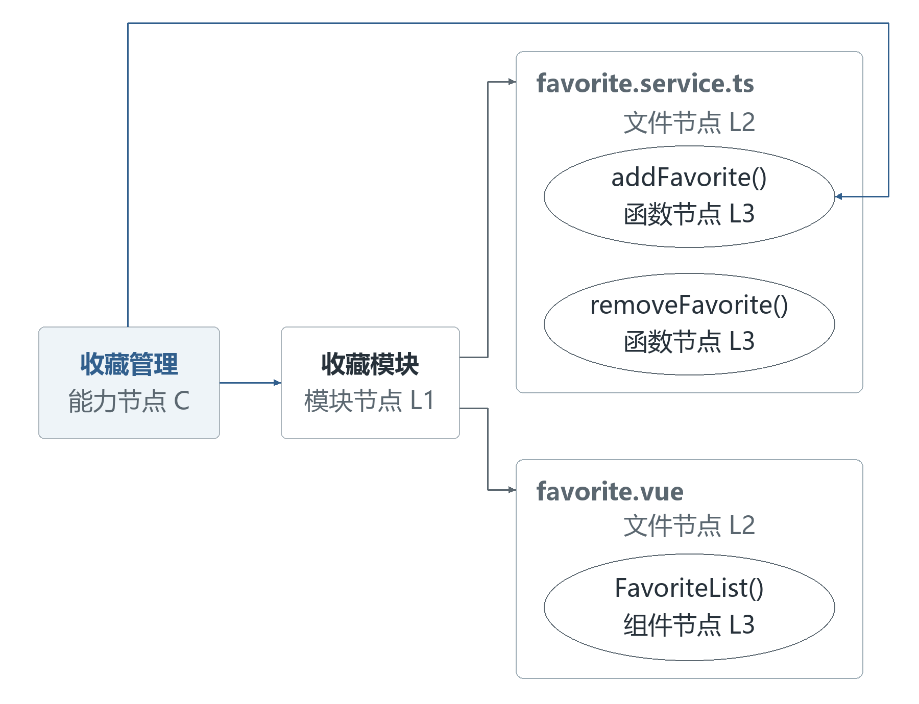

图2-5 嵌入向量空间中的语义邻近关系
正文示例：本文通过对照实验评估所提方法的有效性。
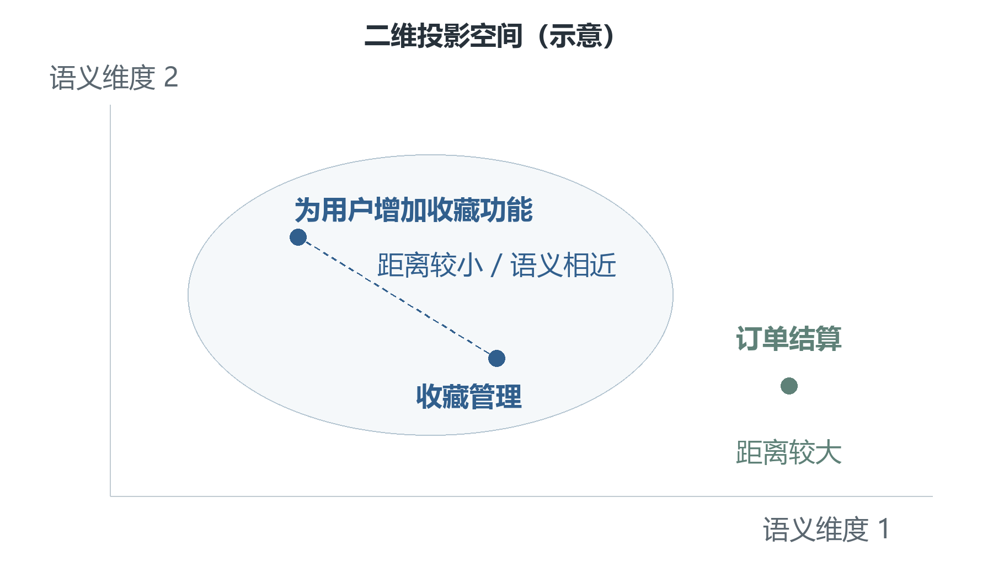

图3-1 方法总体框架
正文示例：本文通过对照实验评估所提方法的有效性。
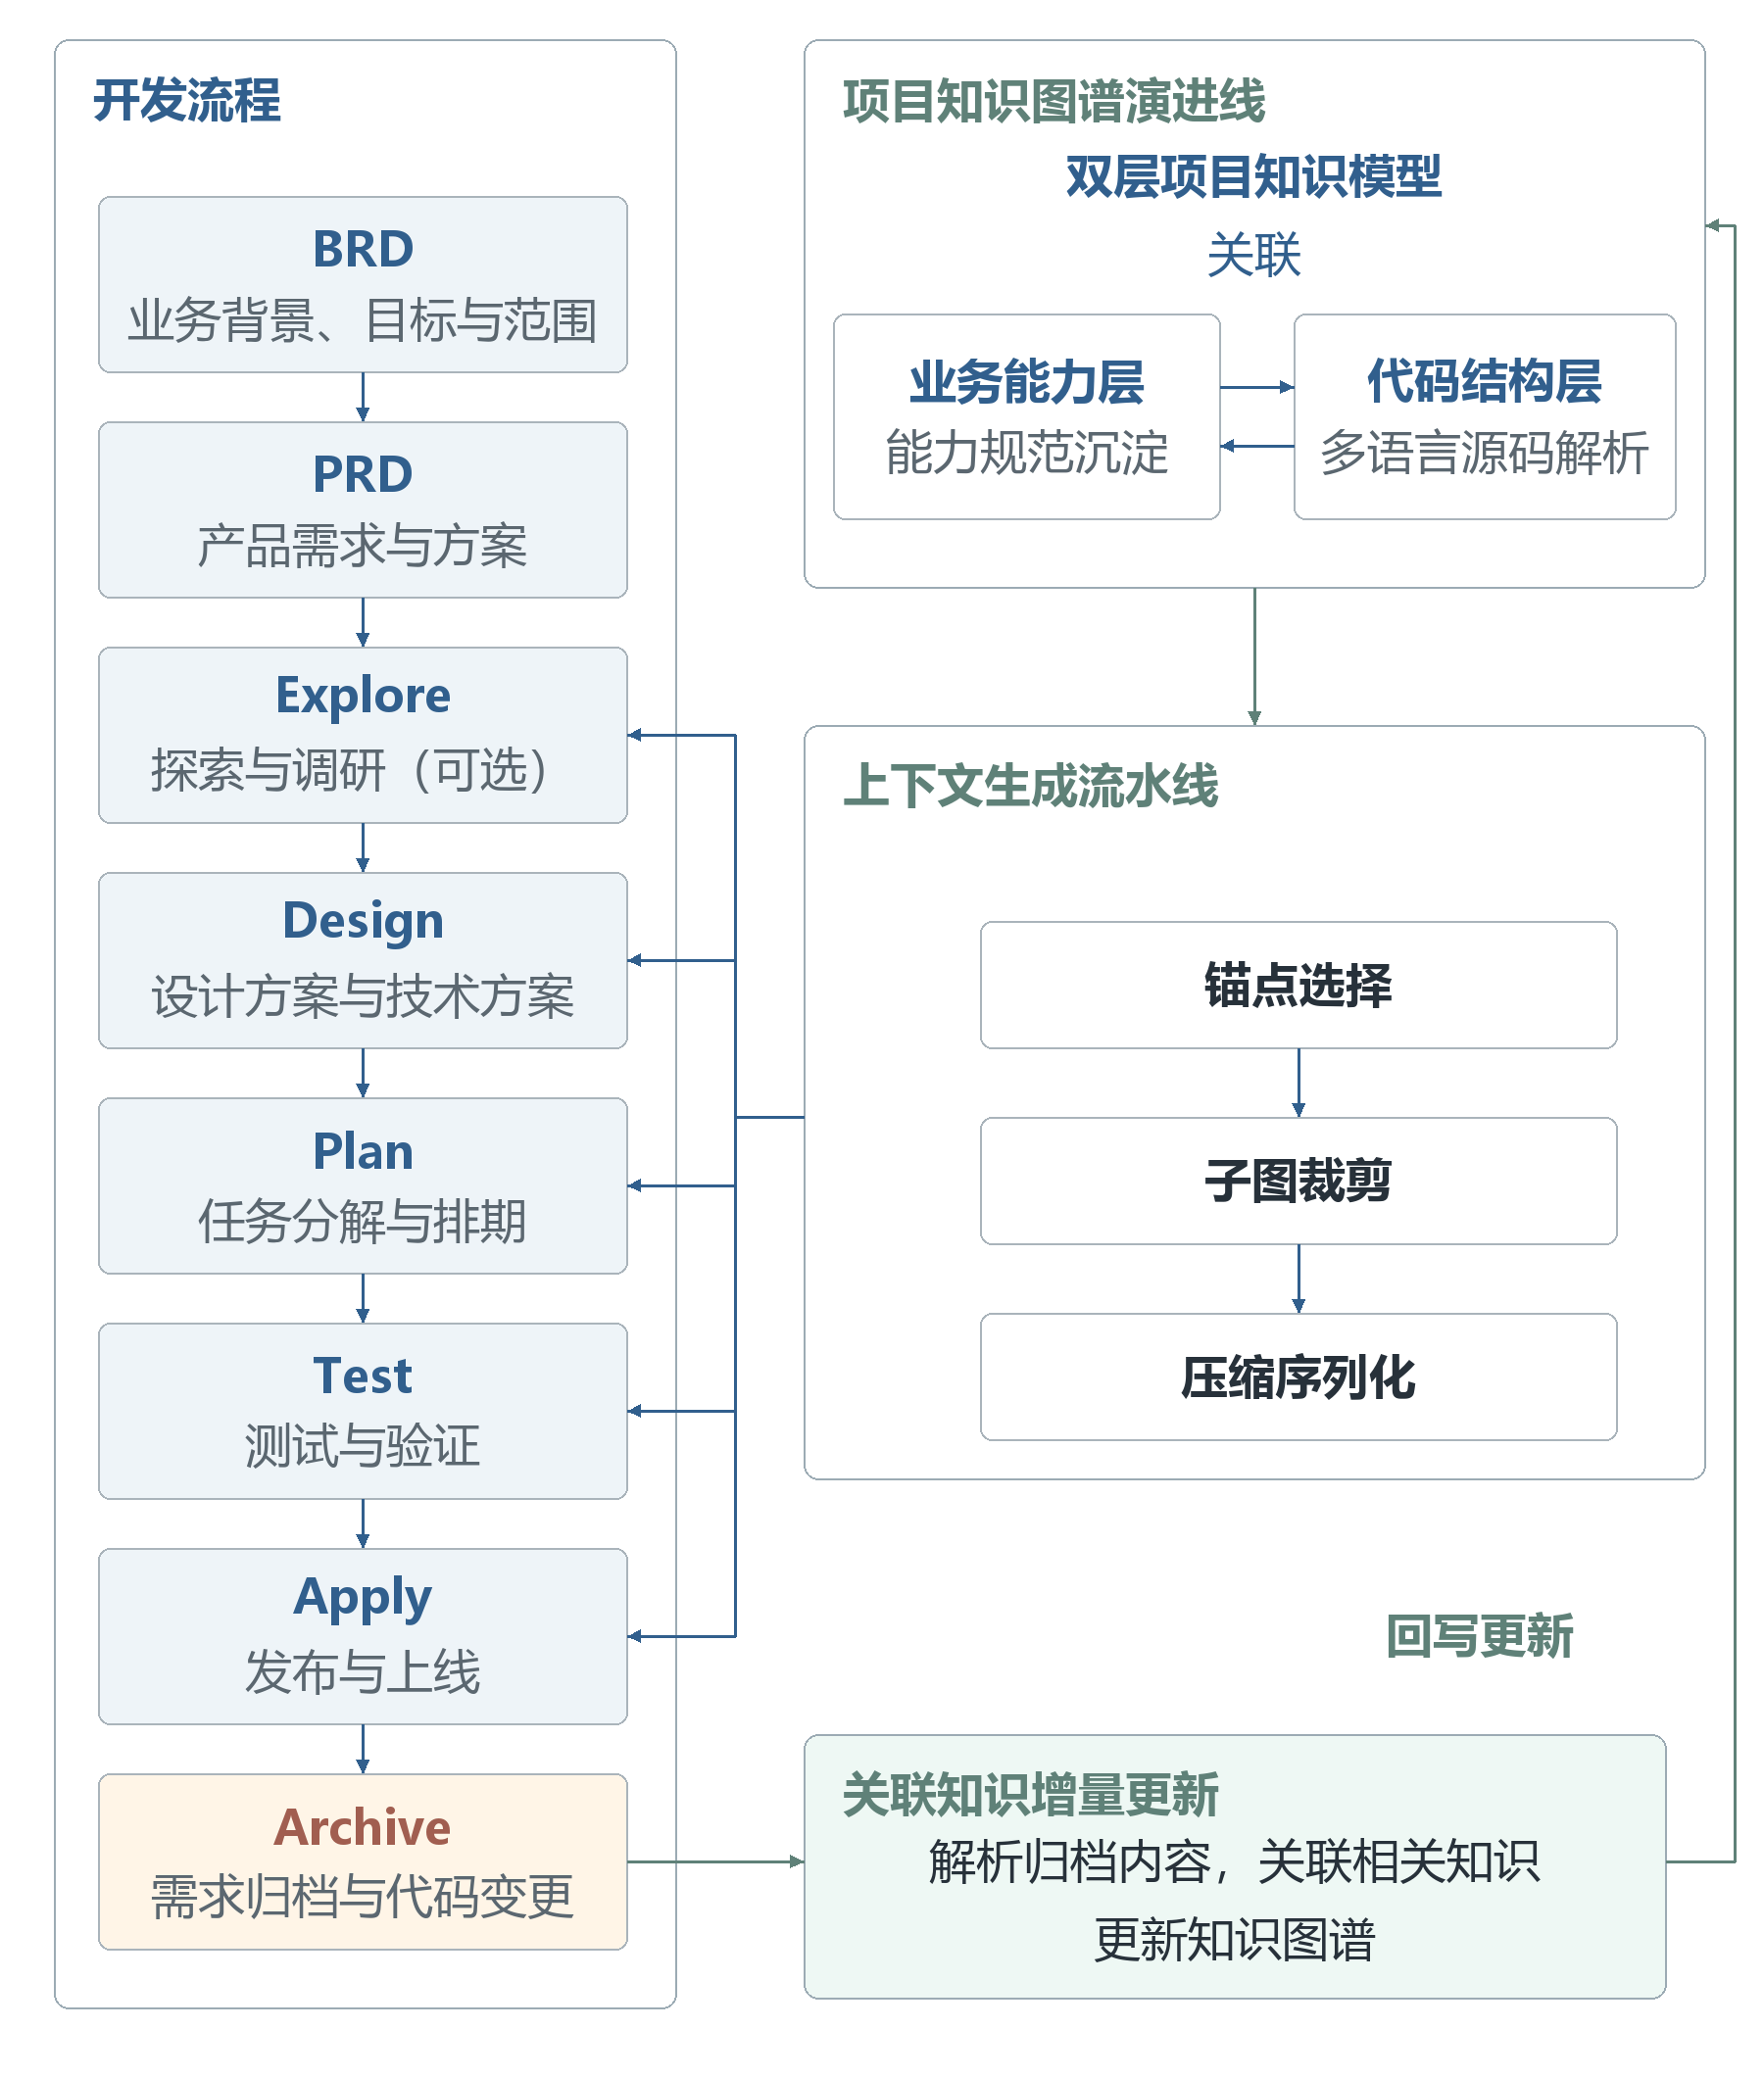

图3-2 能力代码双层本体模型
正文示例：本文通过对照实验评估所提方法的有效性。
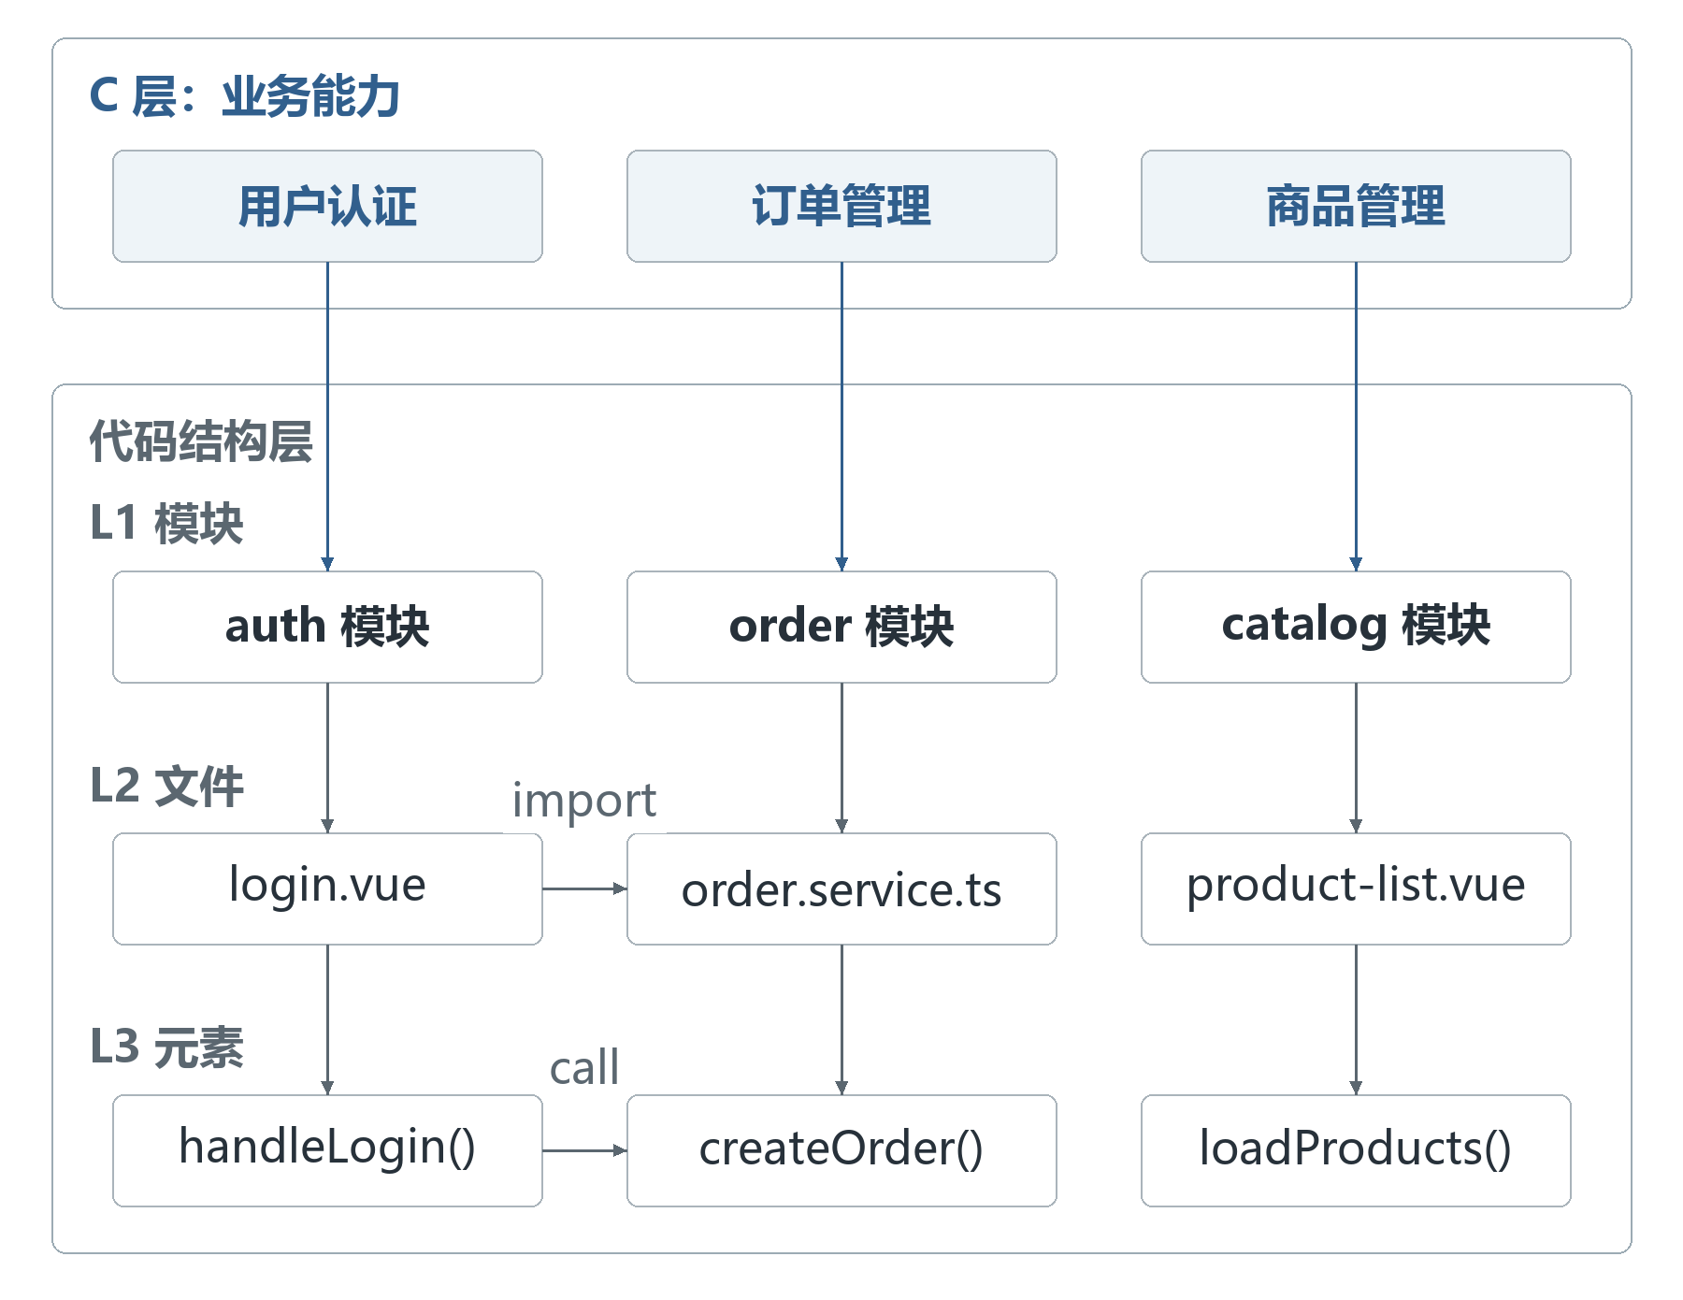

图3-3 business_map生成流程
正文示例：本文通过对照实验评估所提方法的有效性。
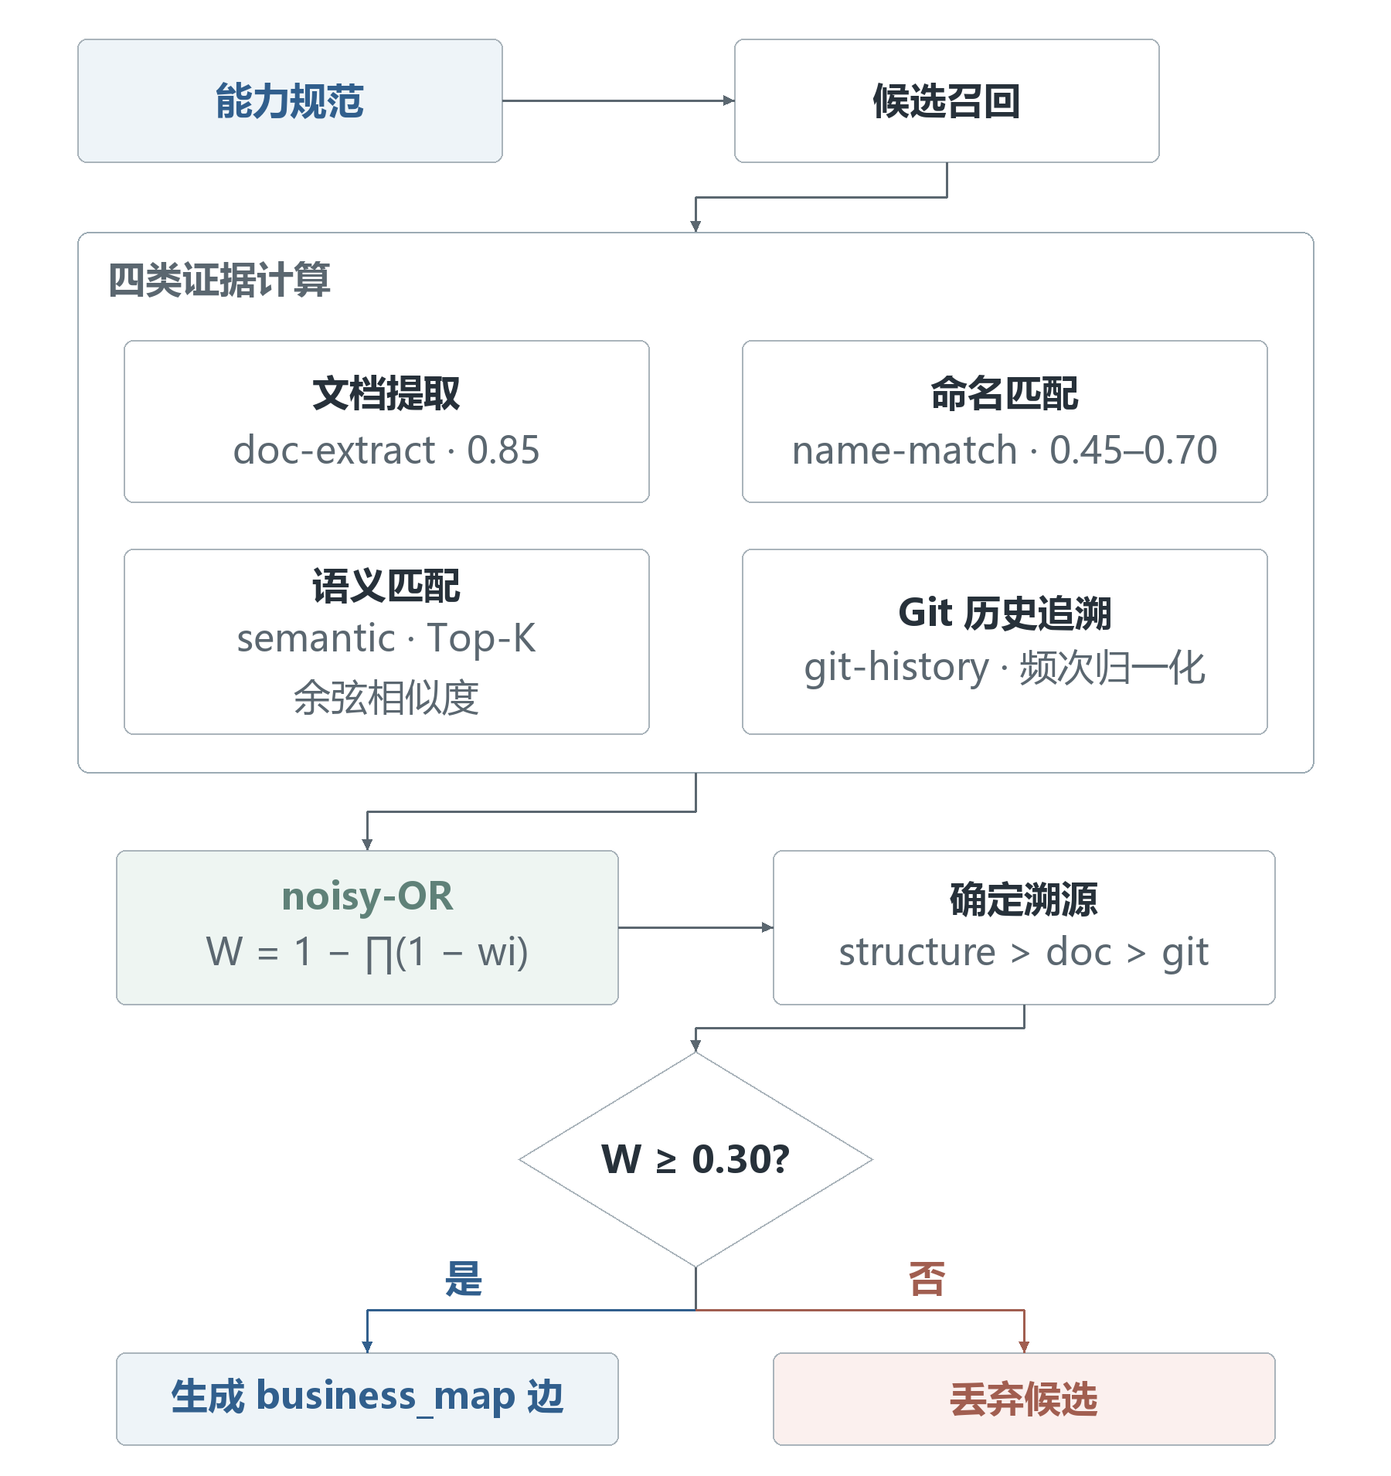

图3-4 图谱驱动任务上下文生成流水线
正文示例：本文通过对照实验评估所提方法的有效性。
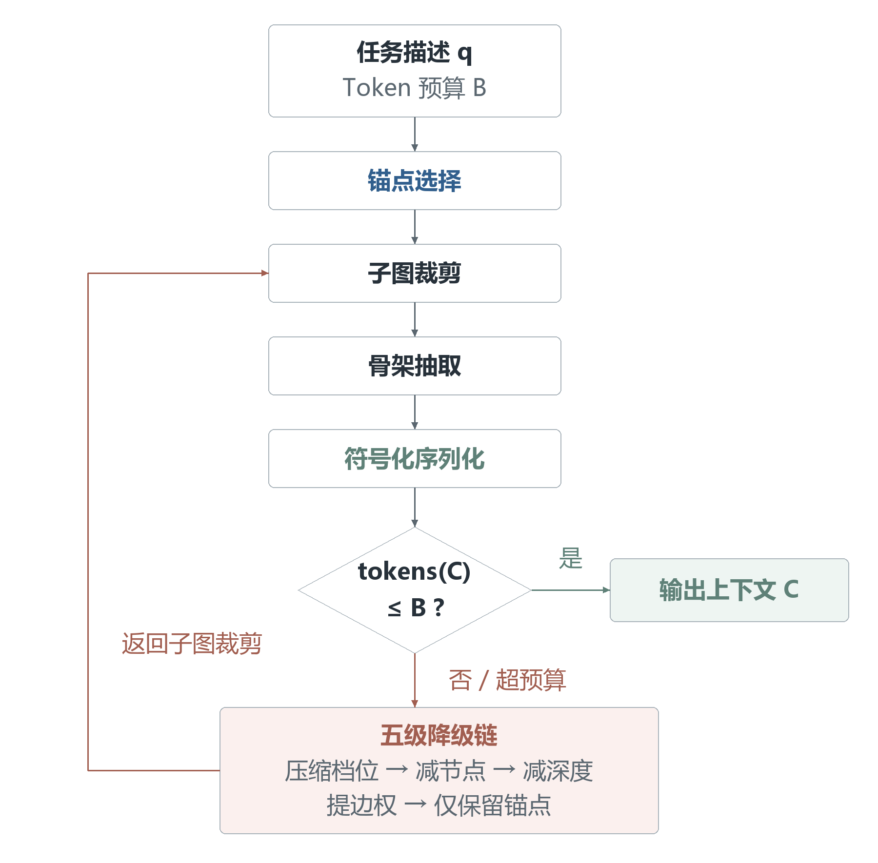

图3-5 加权双向BFS子图扩展示意
正文示例：本文通过对照实验评估所提方法的有效性。
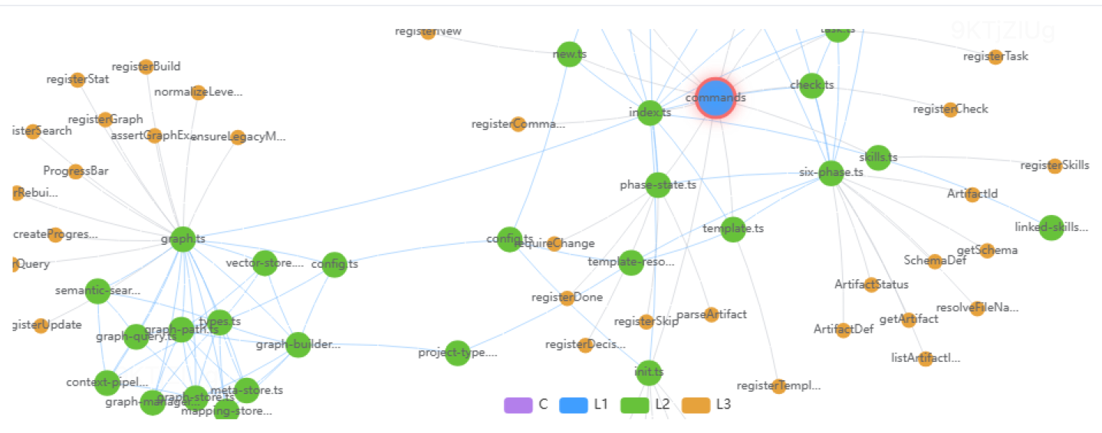

图3-6 三档压缩对比
正文示例：本文通过对照实验评估所提方法的有效性。
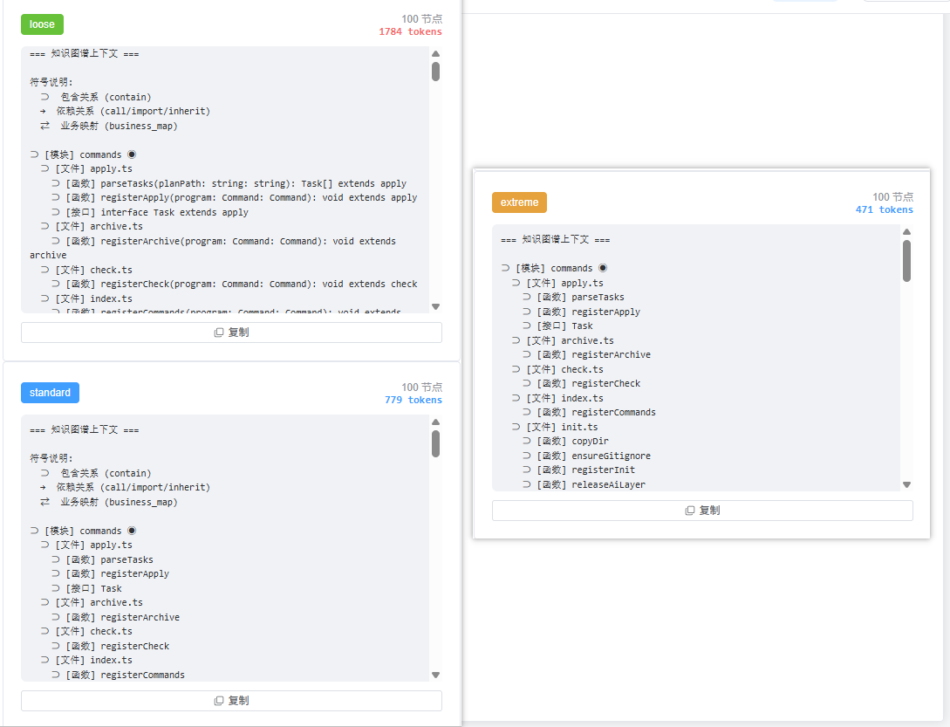

图3-7 六阶段流程约束架构
正文示例：本文通过对照实验评估所提方法的有效性。
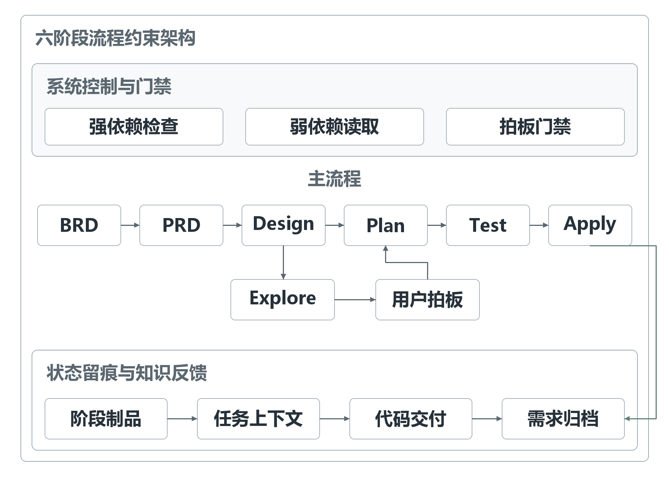

图4-1 wpw系统总体用例图
正文示例：本文通过对照实验评估所提方法的有效性。
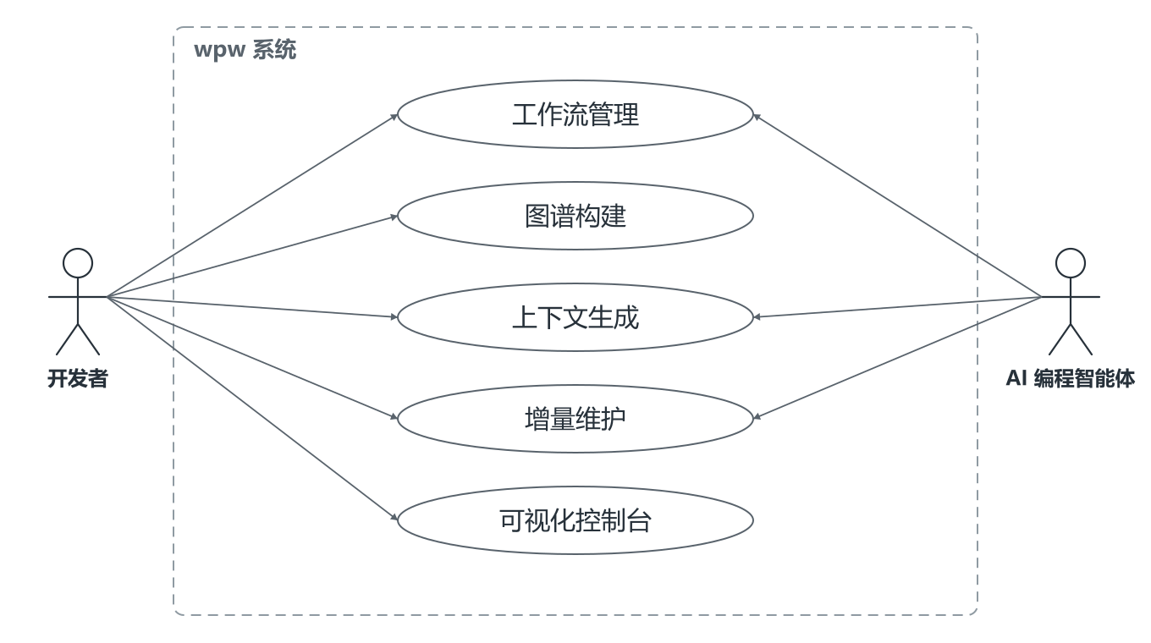

图4-2 工作流管理模块用例图
正文示例：本文通过对照实验评估所提方法的有效性。
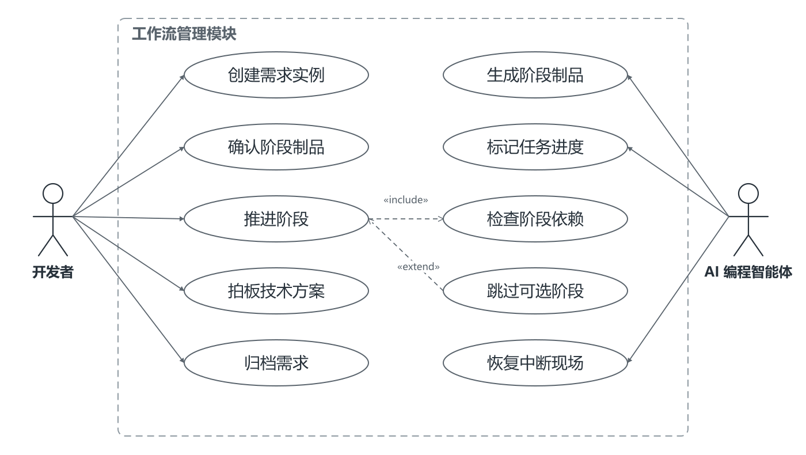

图4-3 图谱构建模块用例图
正文示例：本文通过对照实验评估所提方法的有效性。
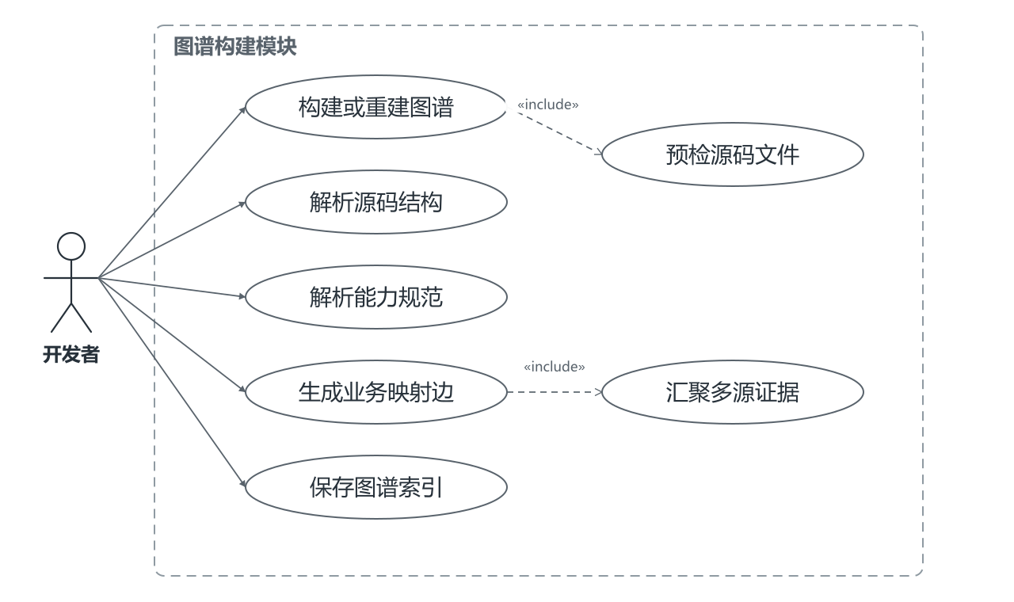

图4-4 上下文生成模块用例图
正文示例：本文通过对照实验评估所提方法的有效性。
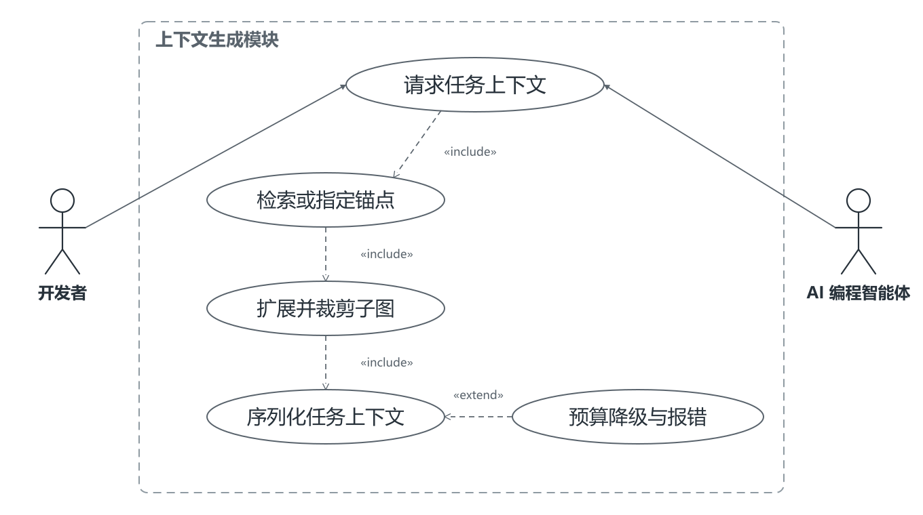

图4-5 增量维护模块用例图
正文示例：本文通过对照实验评估所提方法的有效性。
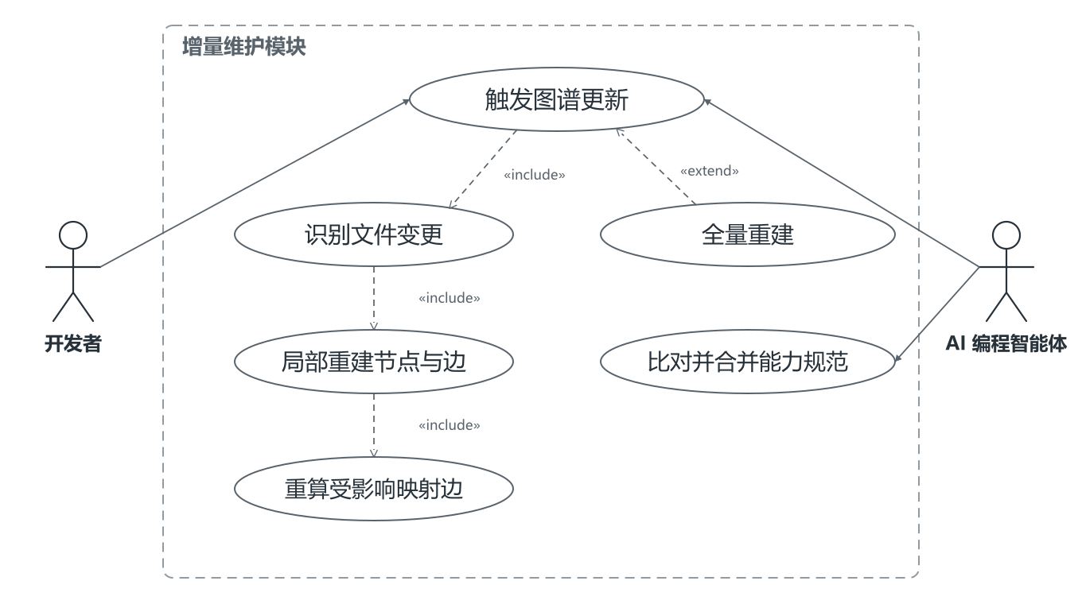

图4-6 可视化控制台模块用例图
正文示例：本文通过对照实验评估所提方法的有效性。
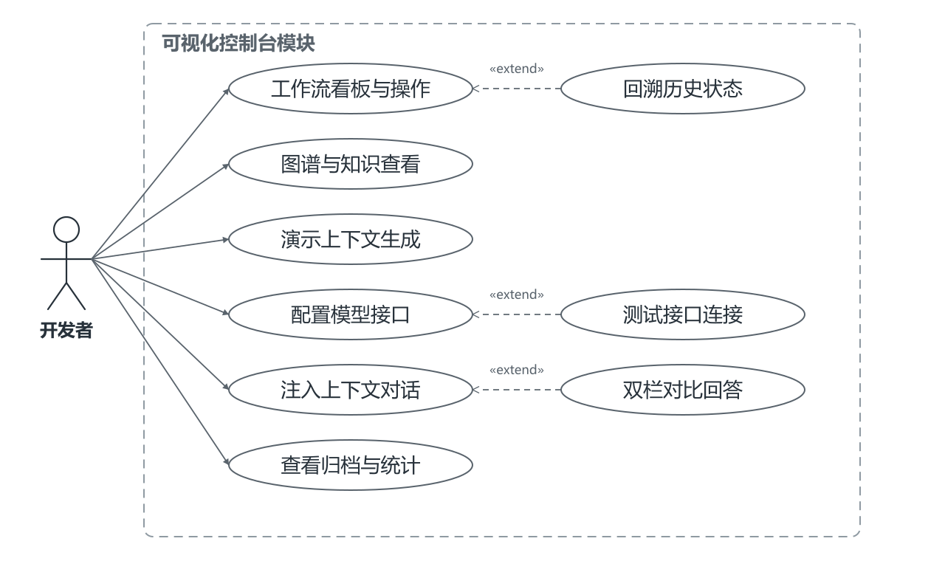

图5-1 wpw系统总体架构
正文示例：本文通过对照实验评估所提方法的有效性。
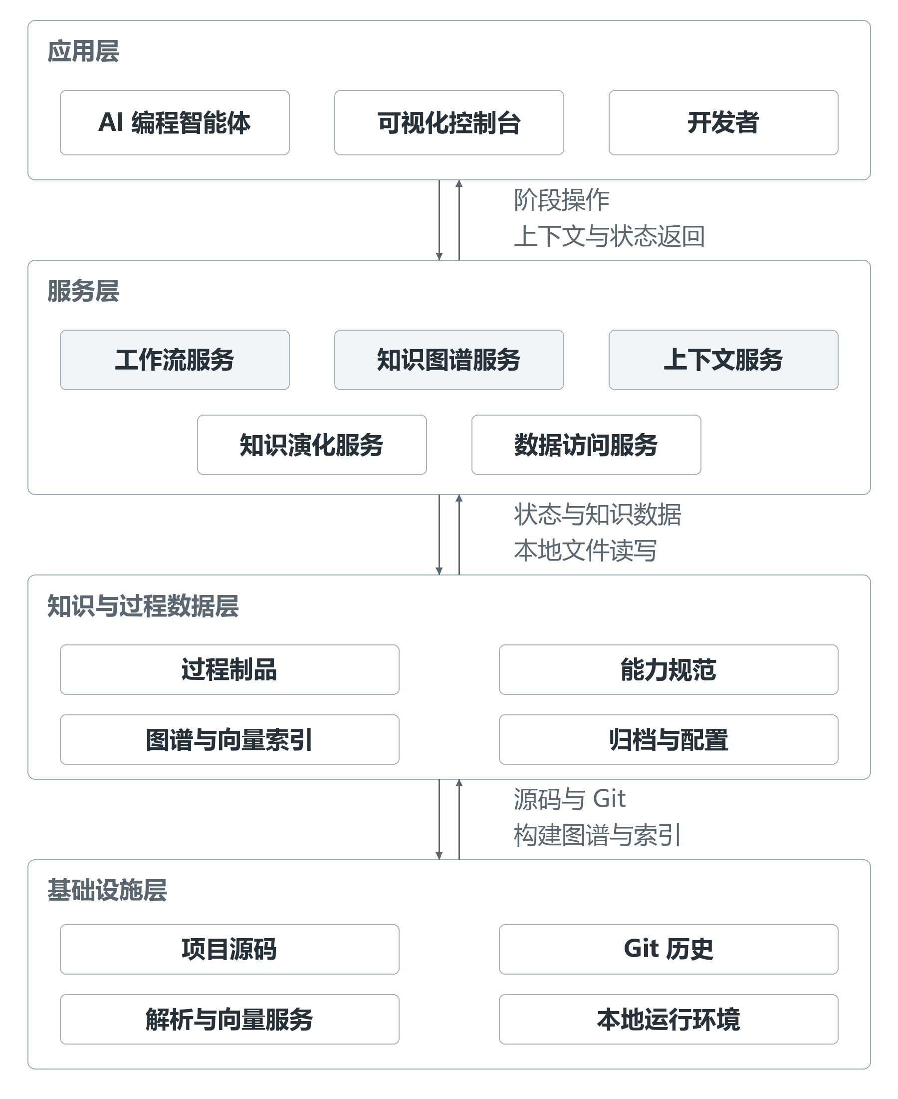

图5-2 系统功能图
正文示例：本文通过对照实验评估所提方法的有效性。
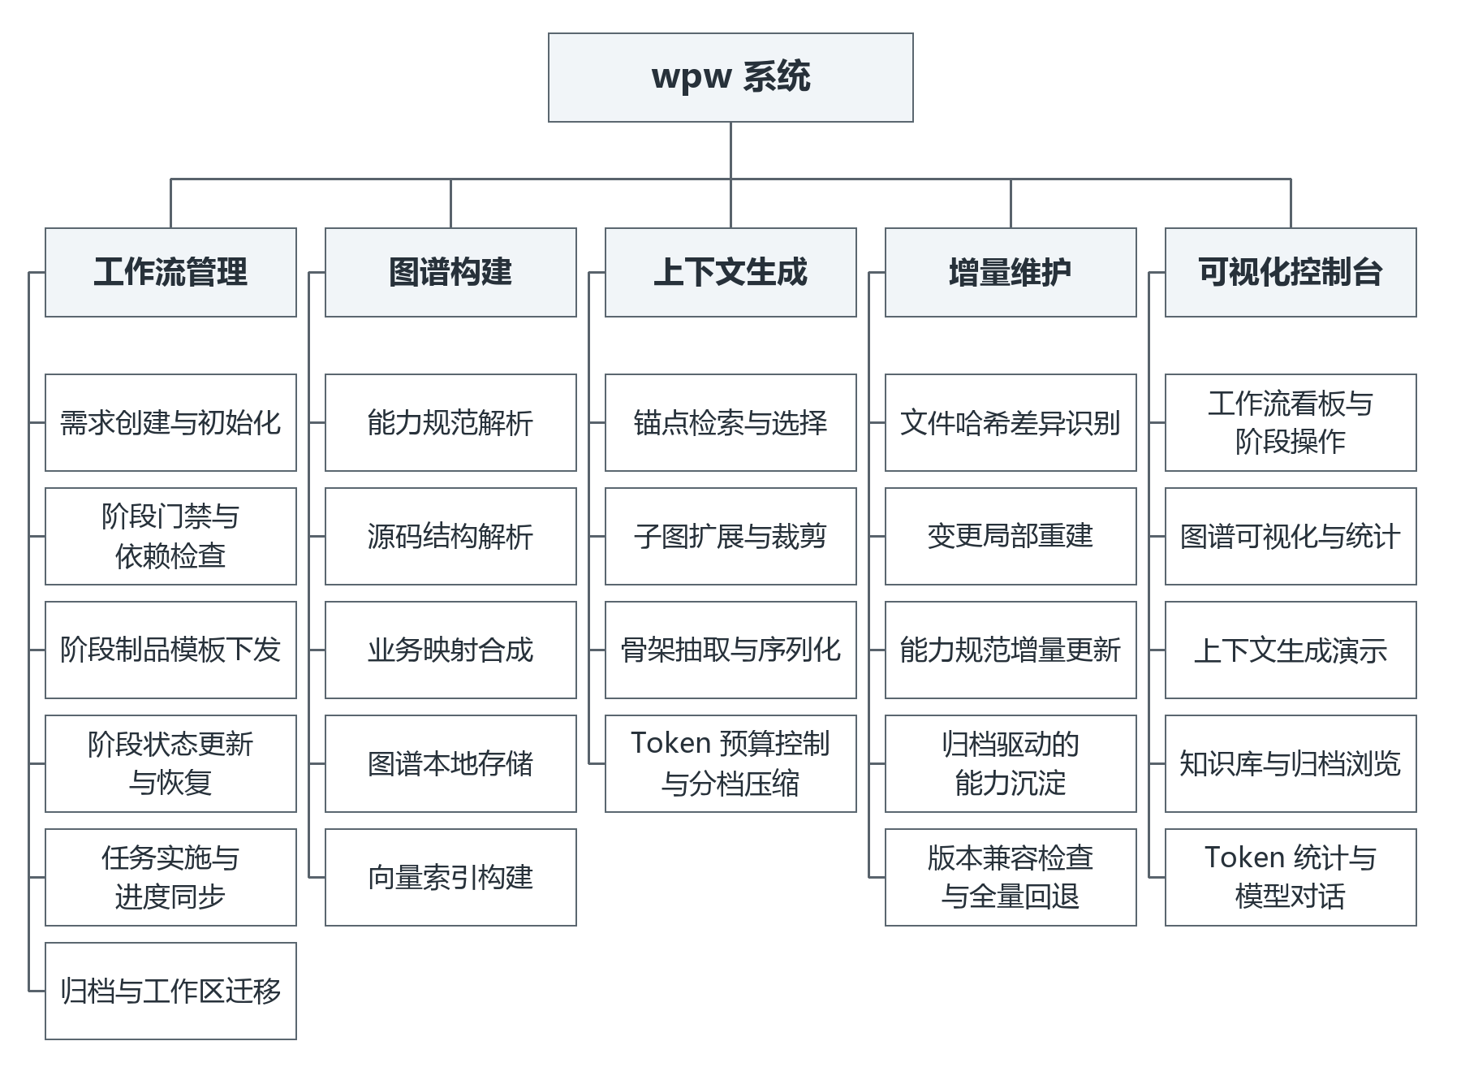

图5-3 系统逻辑ER图
正文示例：本文通过对照实验评估所提方法的有效性。
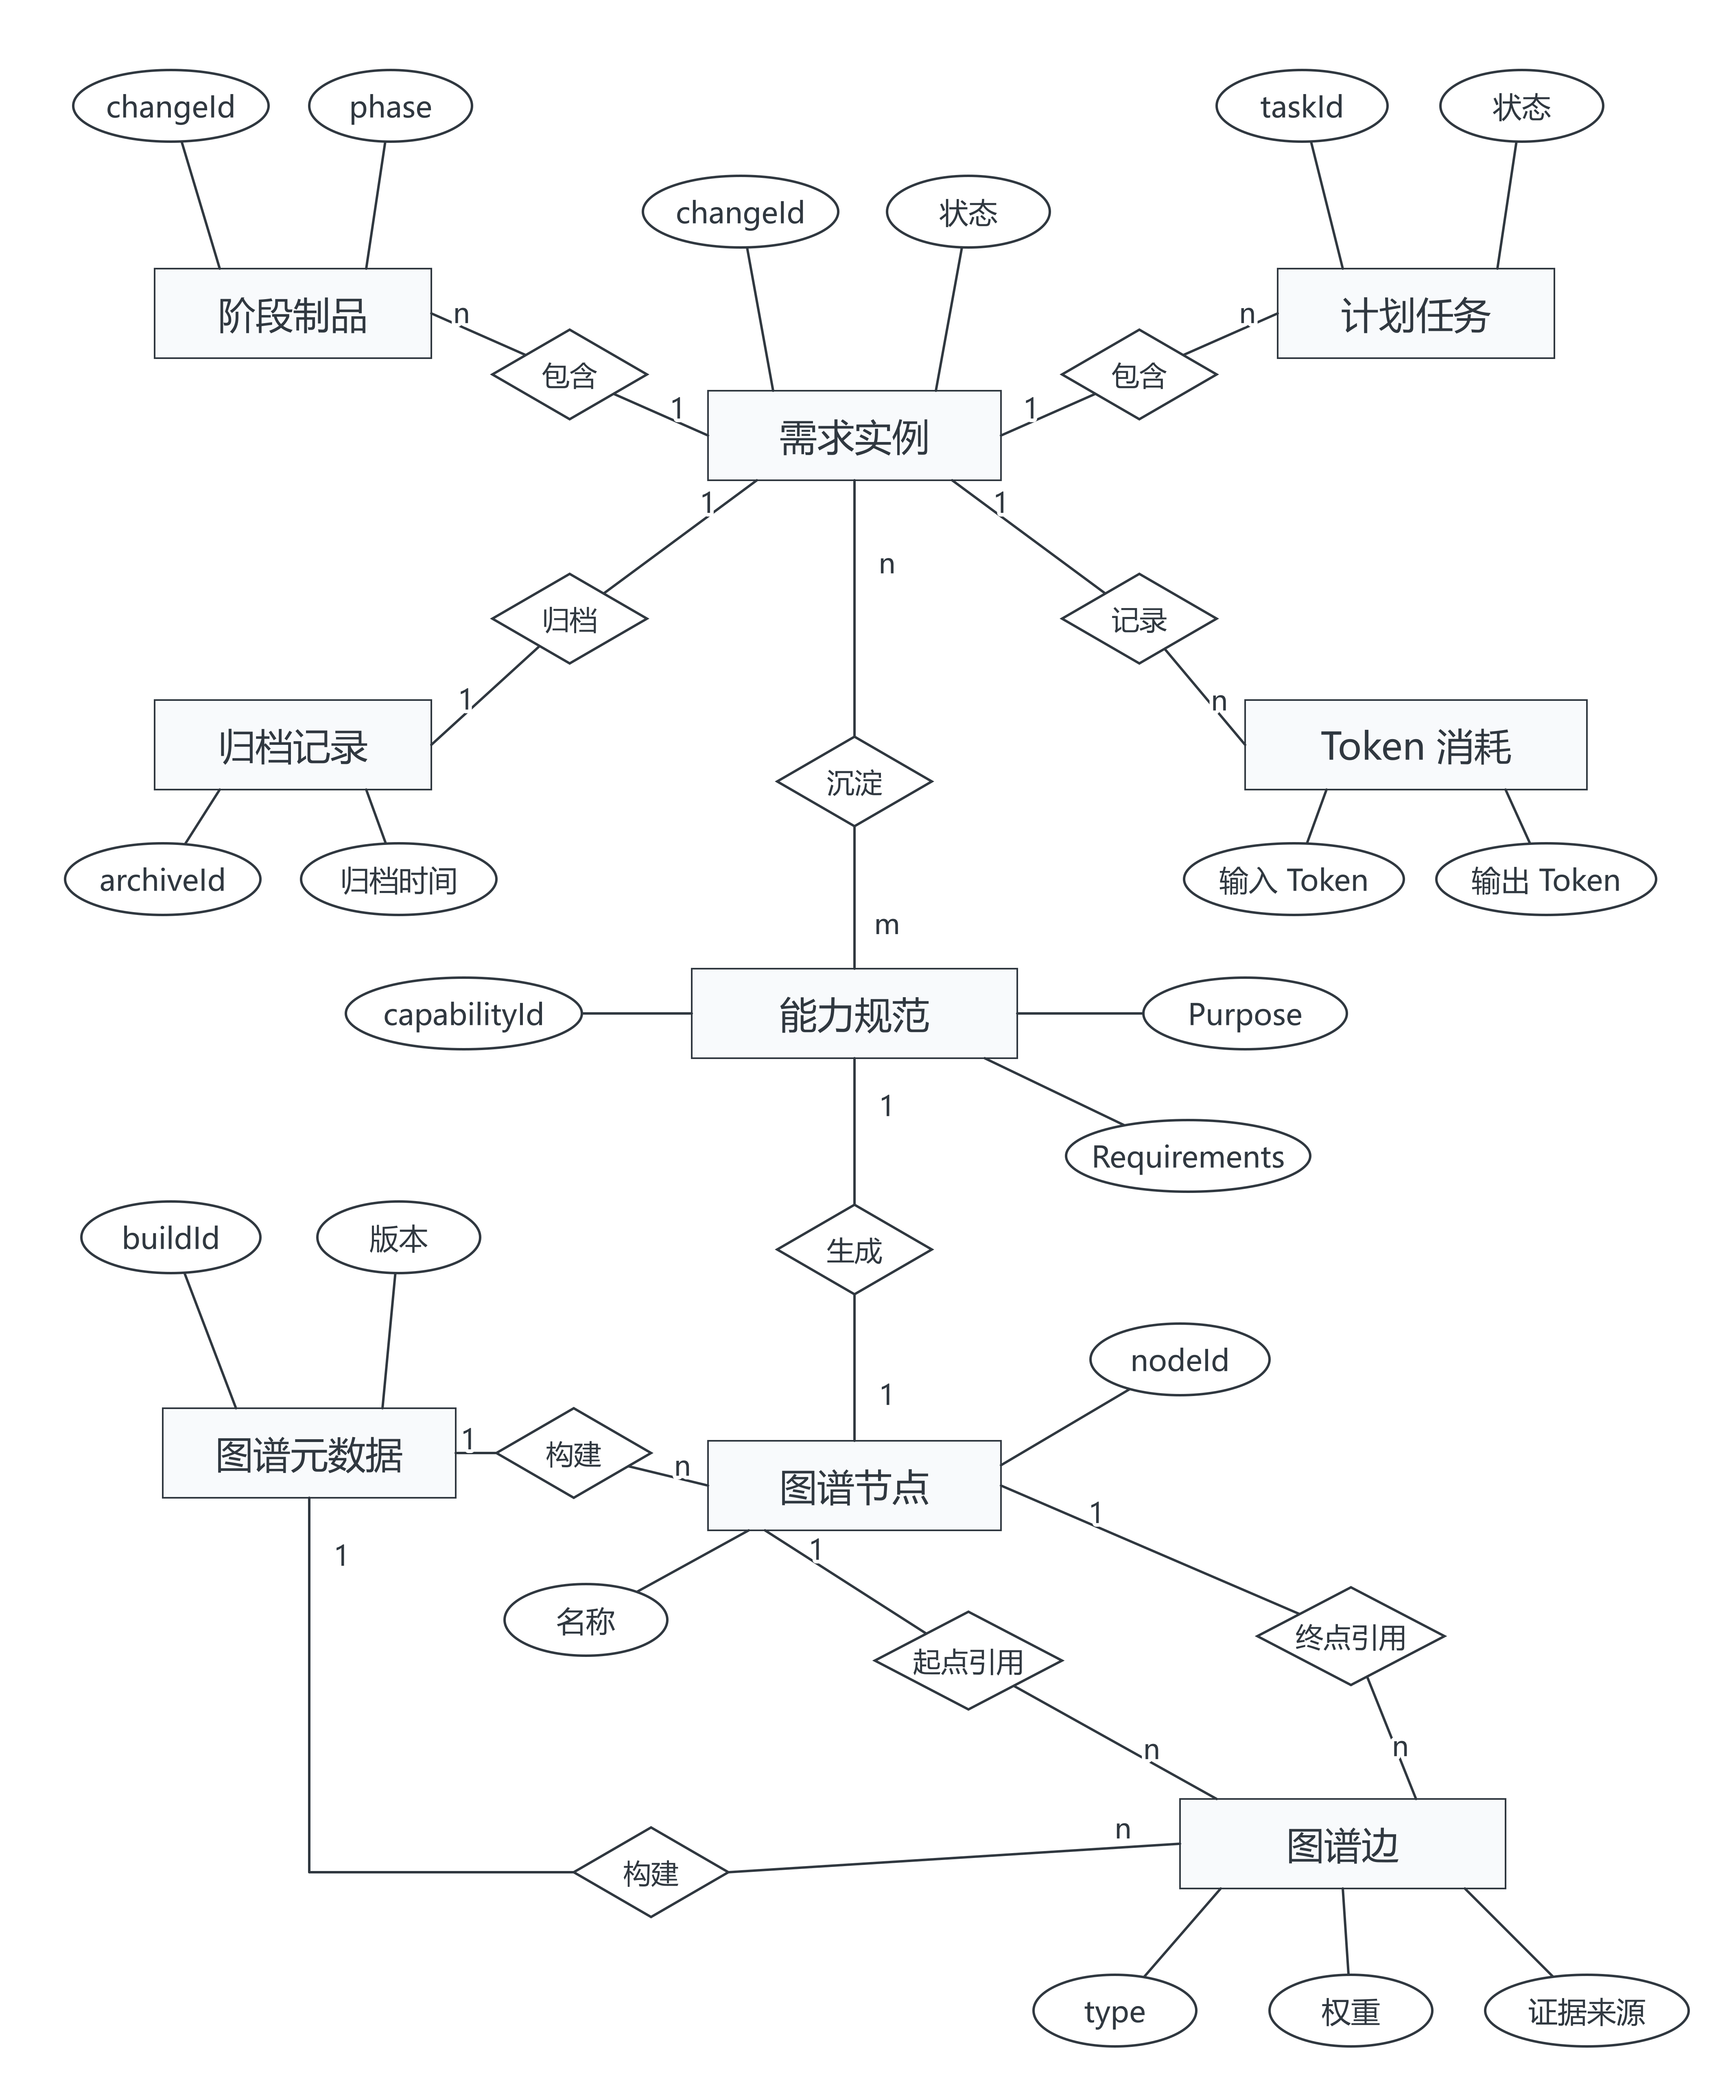

图5-4 工作流引擎实现架构
正文示例：本文通过对照实验评估所提方法的有效性。
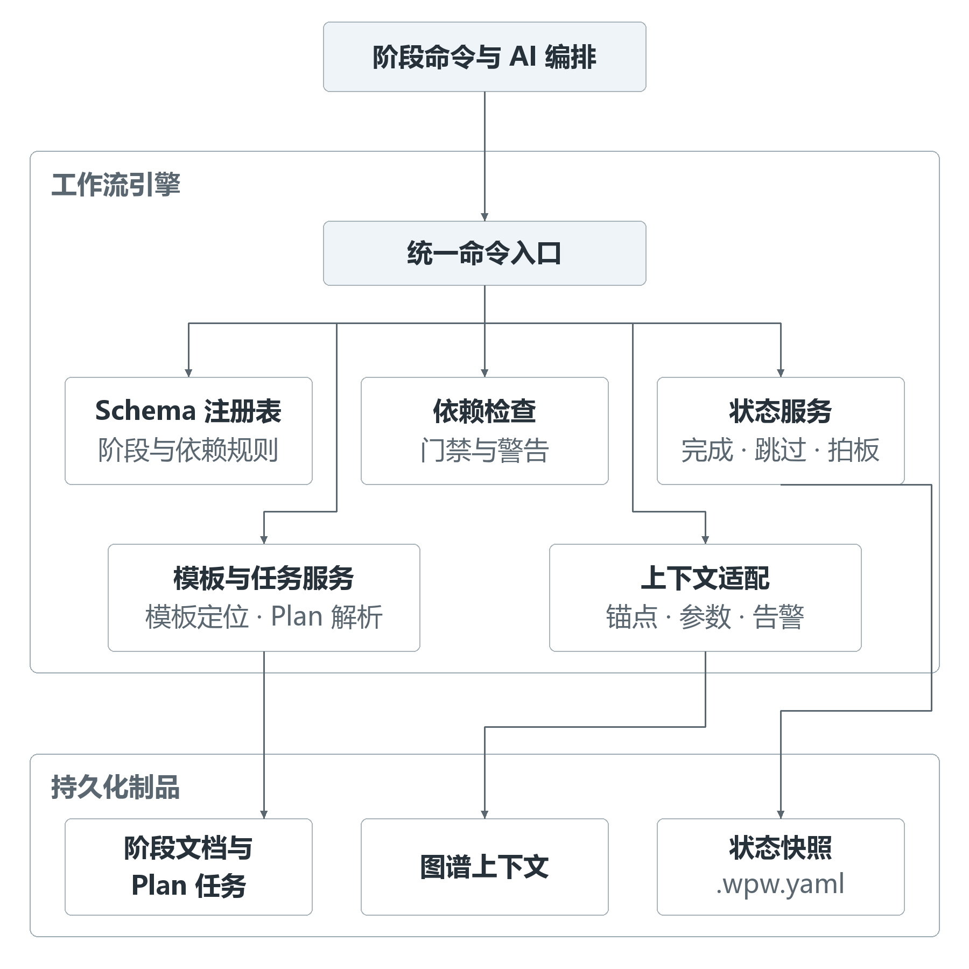

图5-5 阶段制品生成与确认流程
正文示例：本文通过对照实验评估所提方法的有效性。
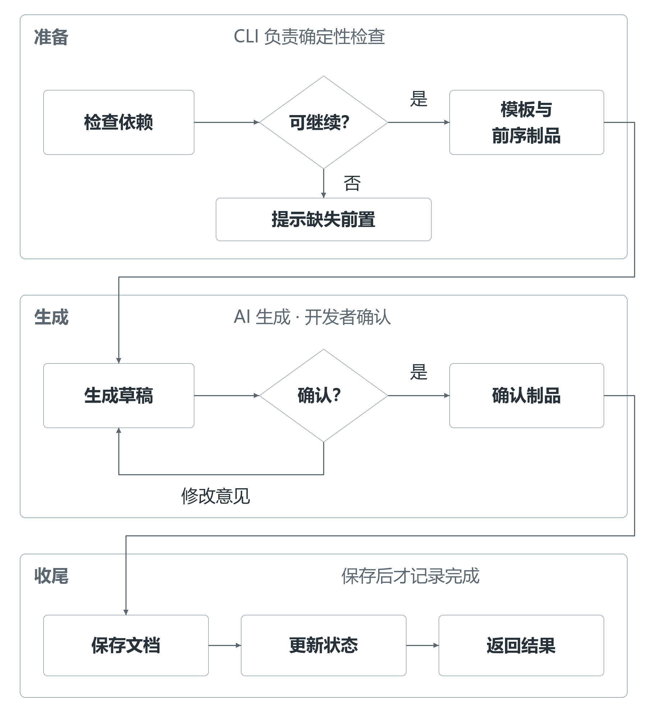

图5-6 阶段制品生成与确认时序图
正文示例：本文通过对照实验评估所提方法的有效性。
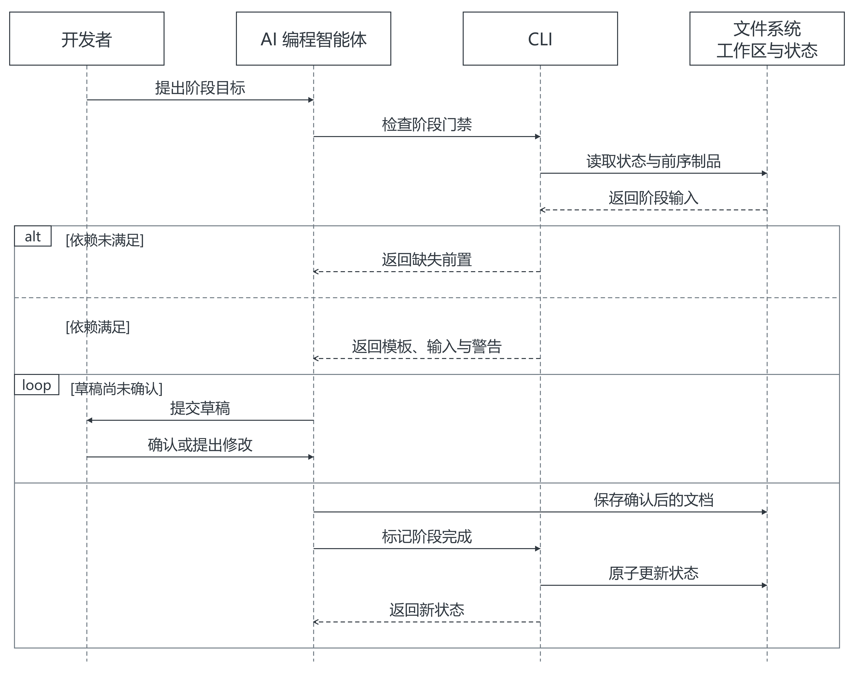

图5-7 DAG驱动的阶段门禁
正文示例：本文通过对照实验评估所提方法的有效性。
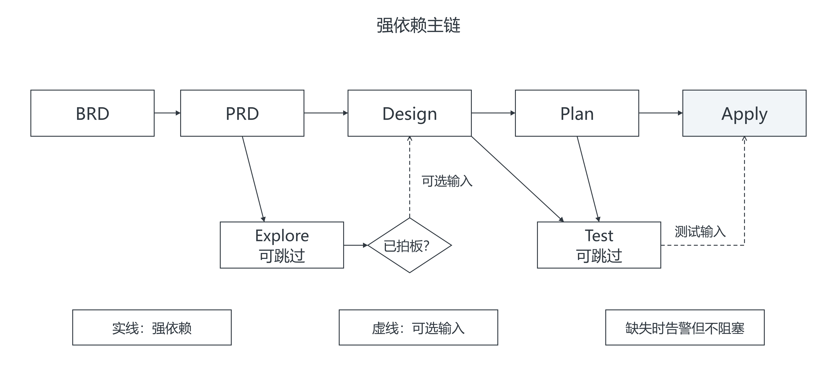

图5-8 L3节点JSON实例
正文示例：本文通过对照实验评估所提方法的有效性。
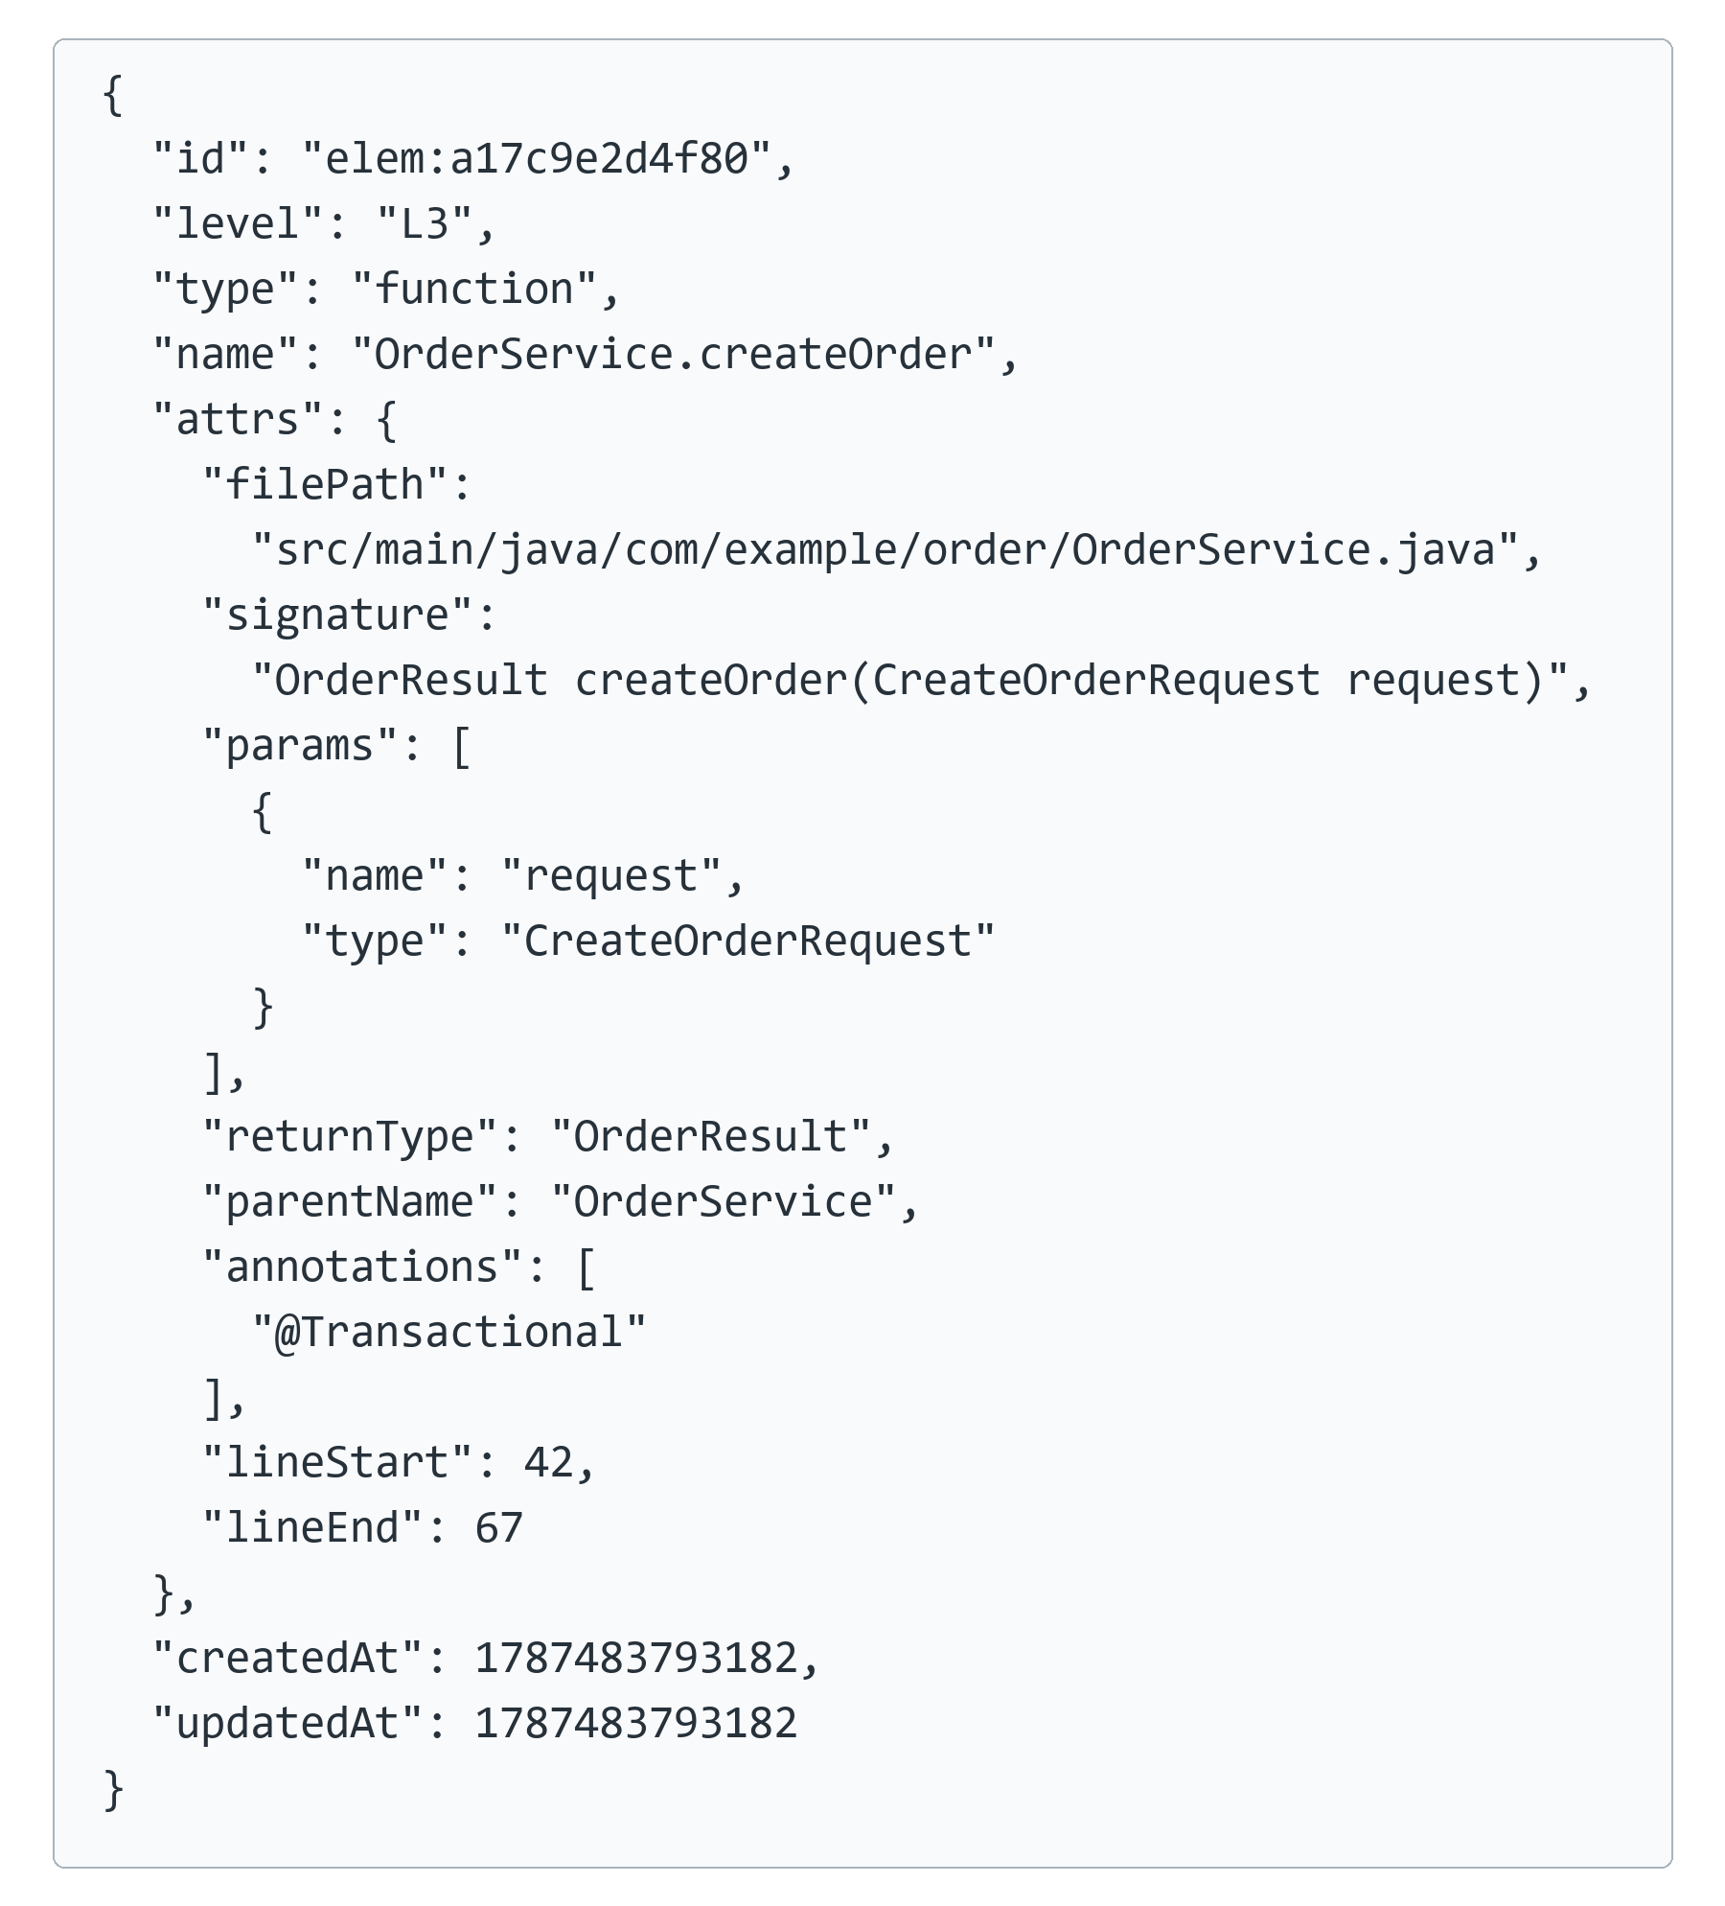

图5-9 加权双向BFS子图扩展示意
正文示例：本文通过对照实验评估所提方法的有效性。
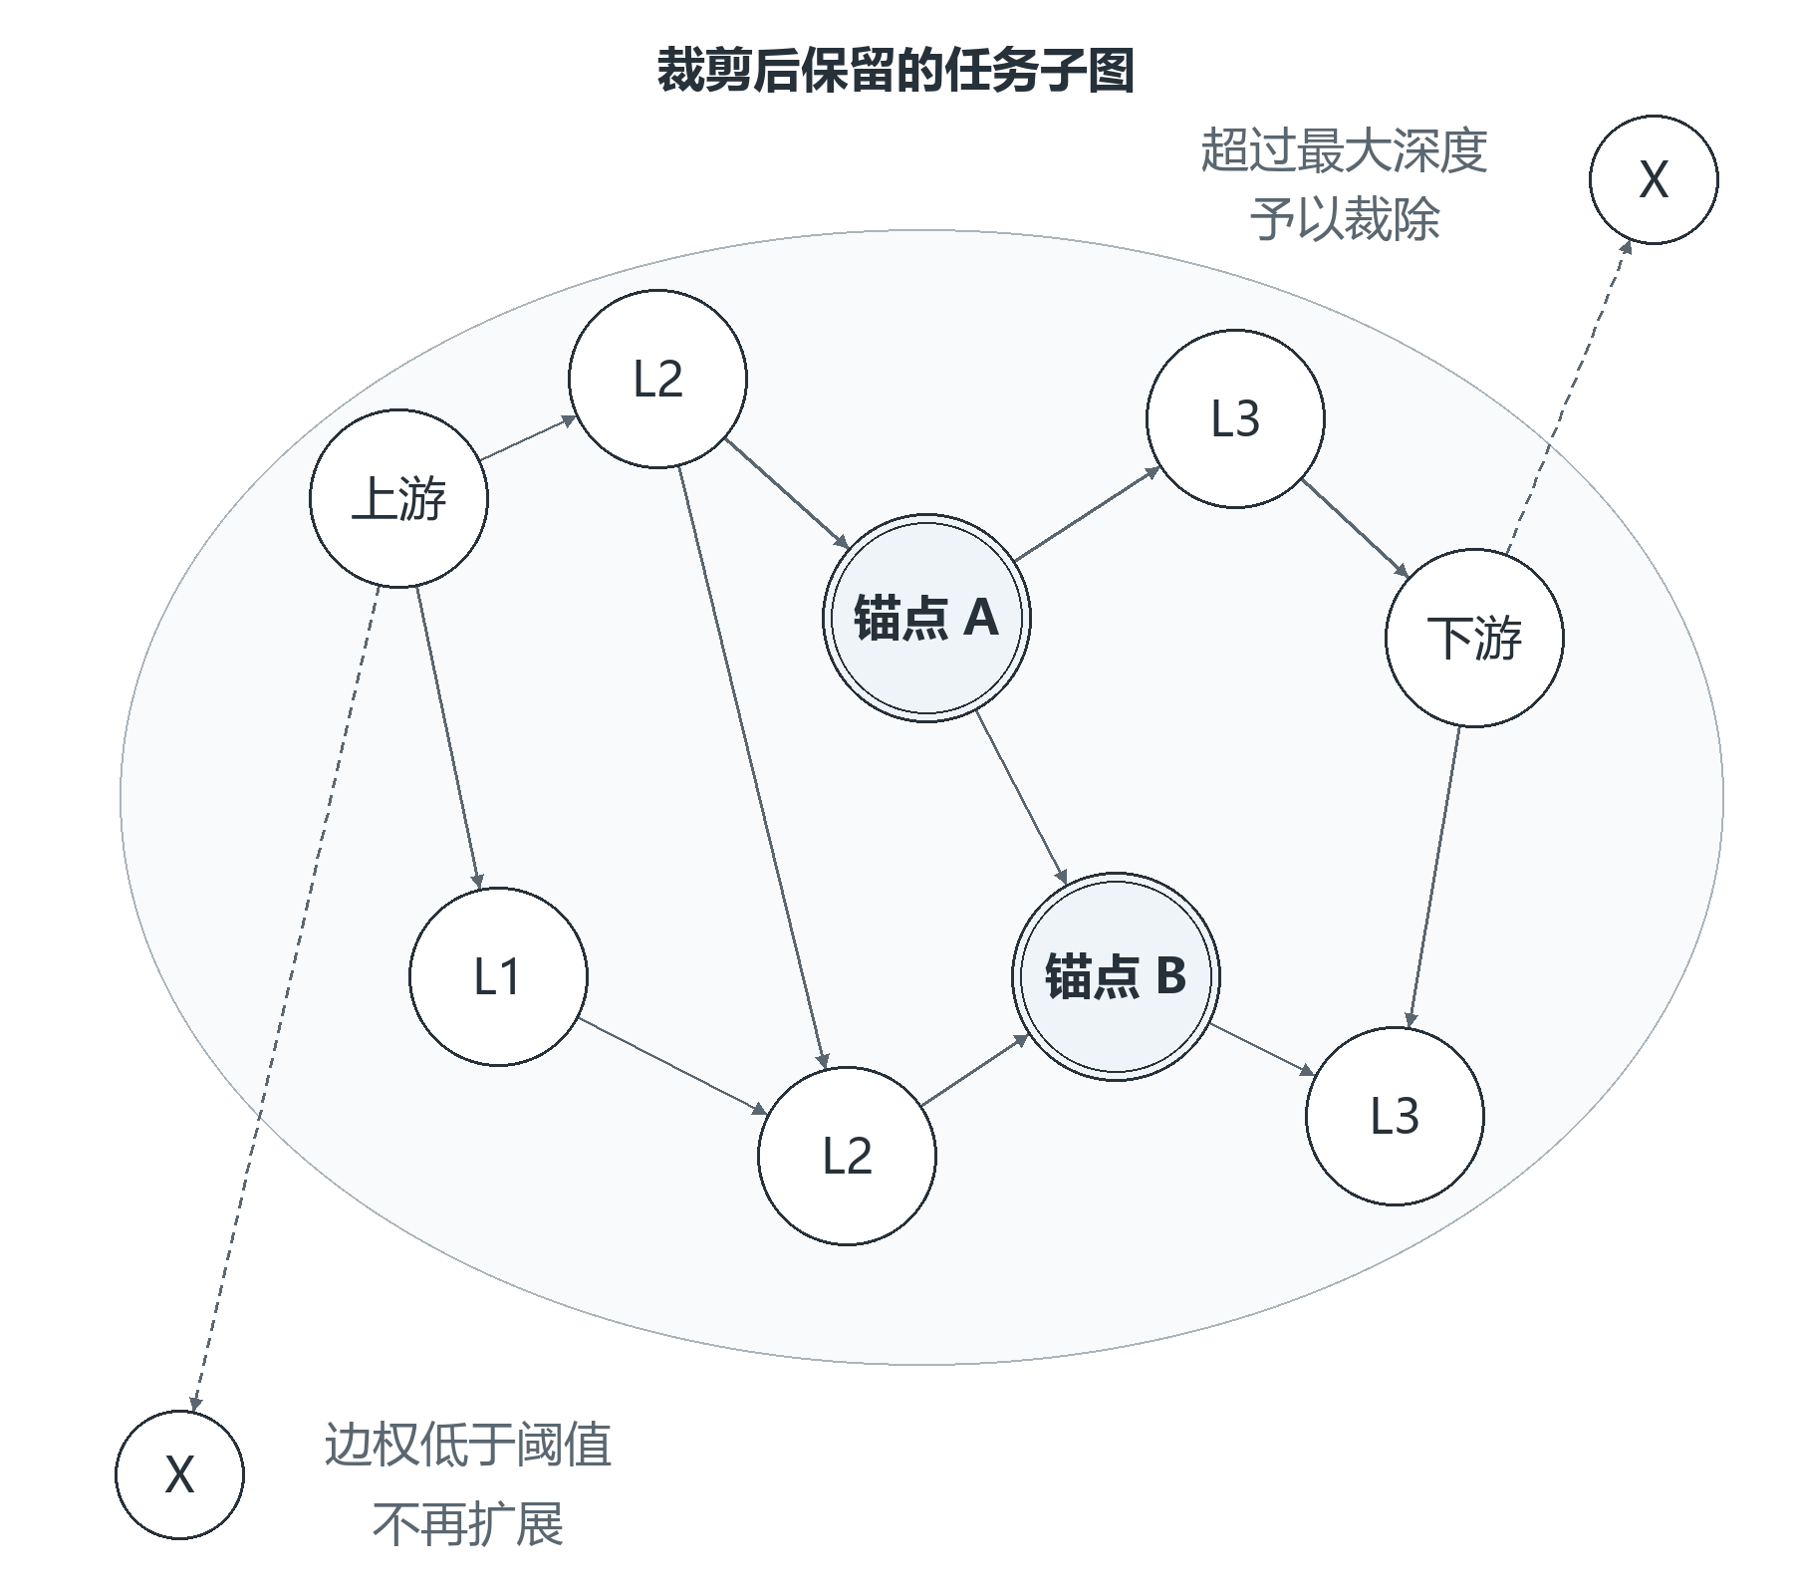

图5-10 任务上下文生成时序图
正文示例：本文通过对照实验评估所提方法的有效性。
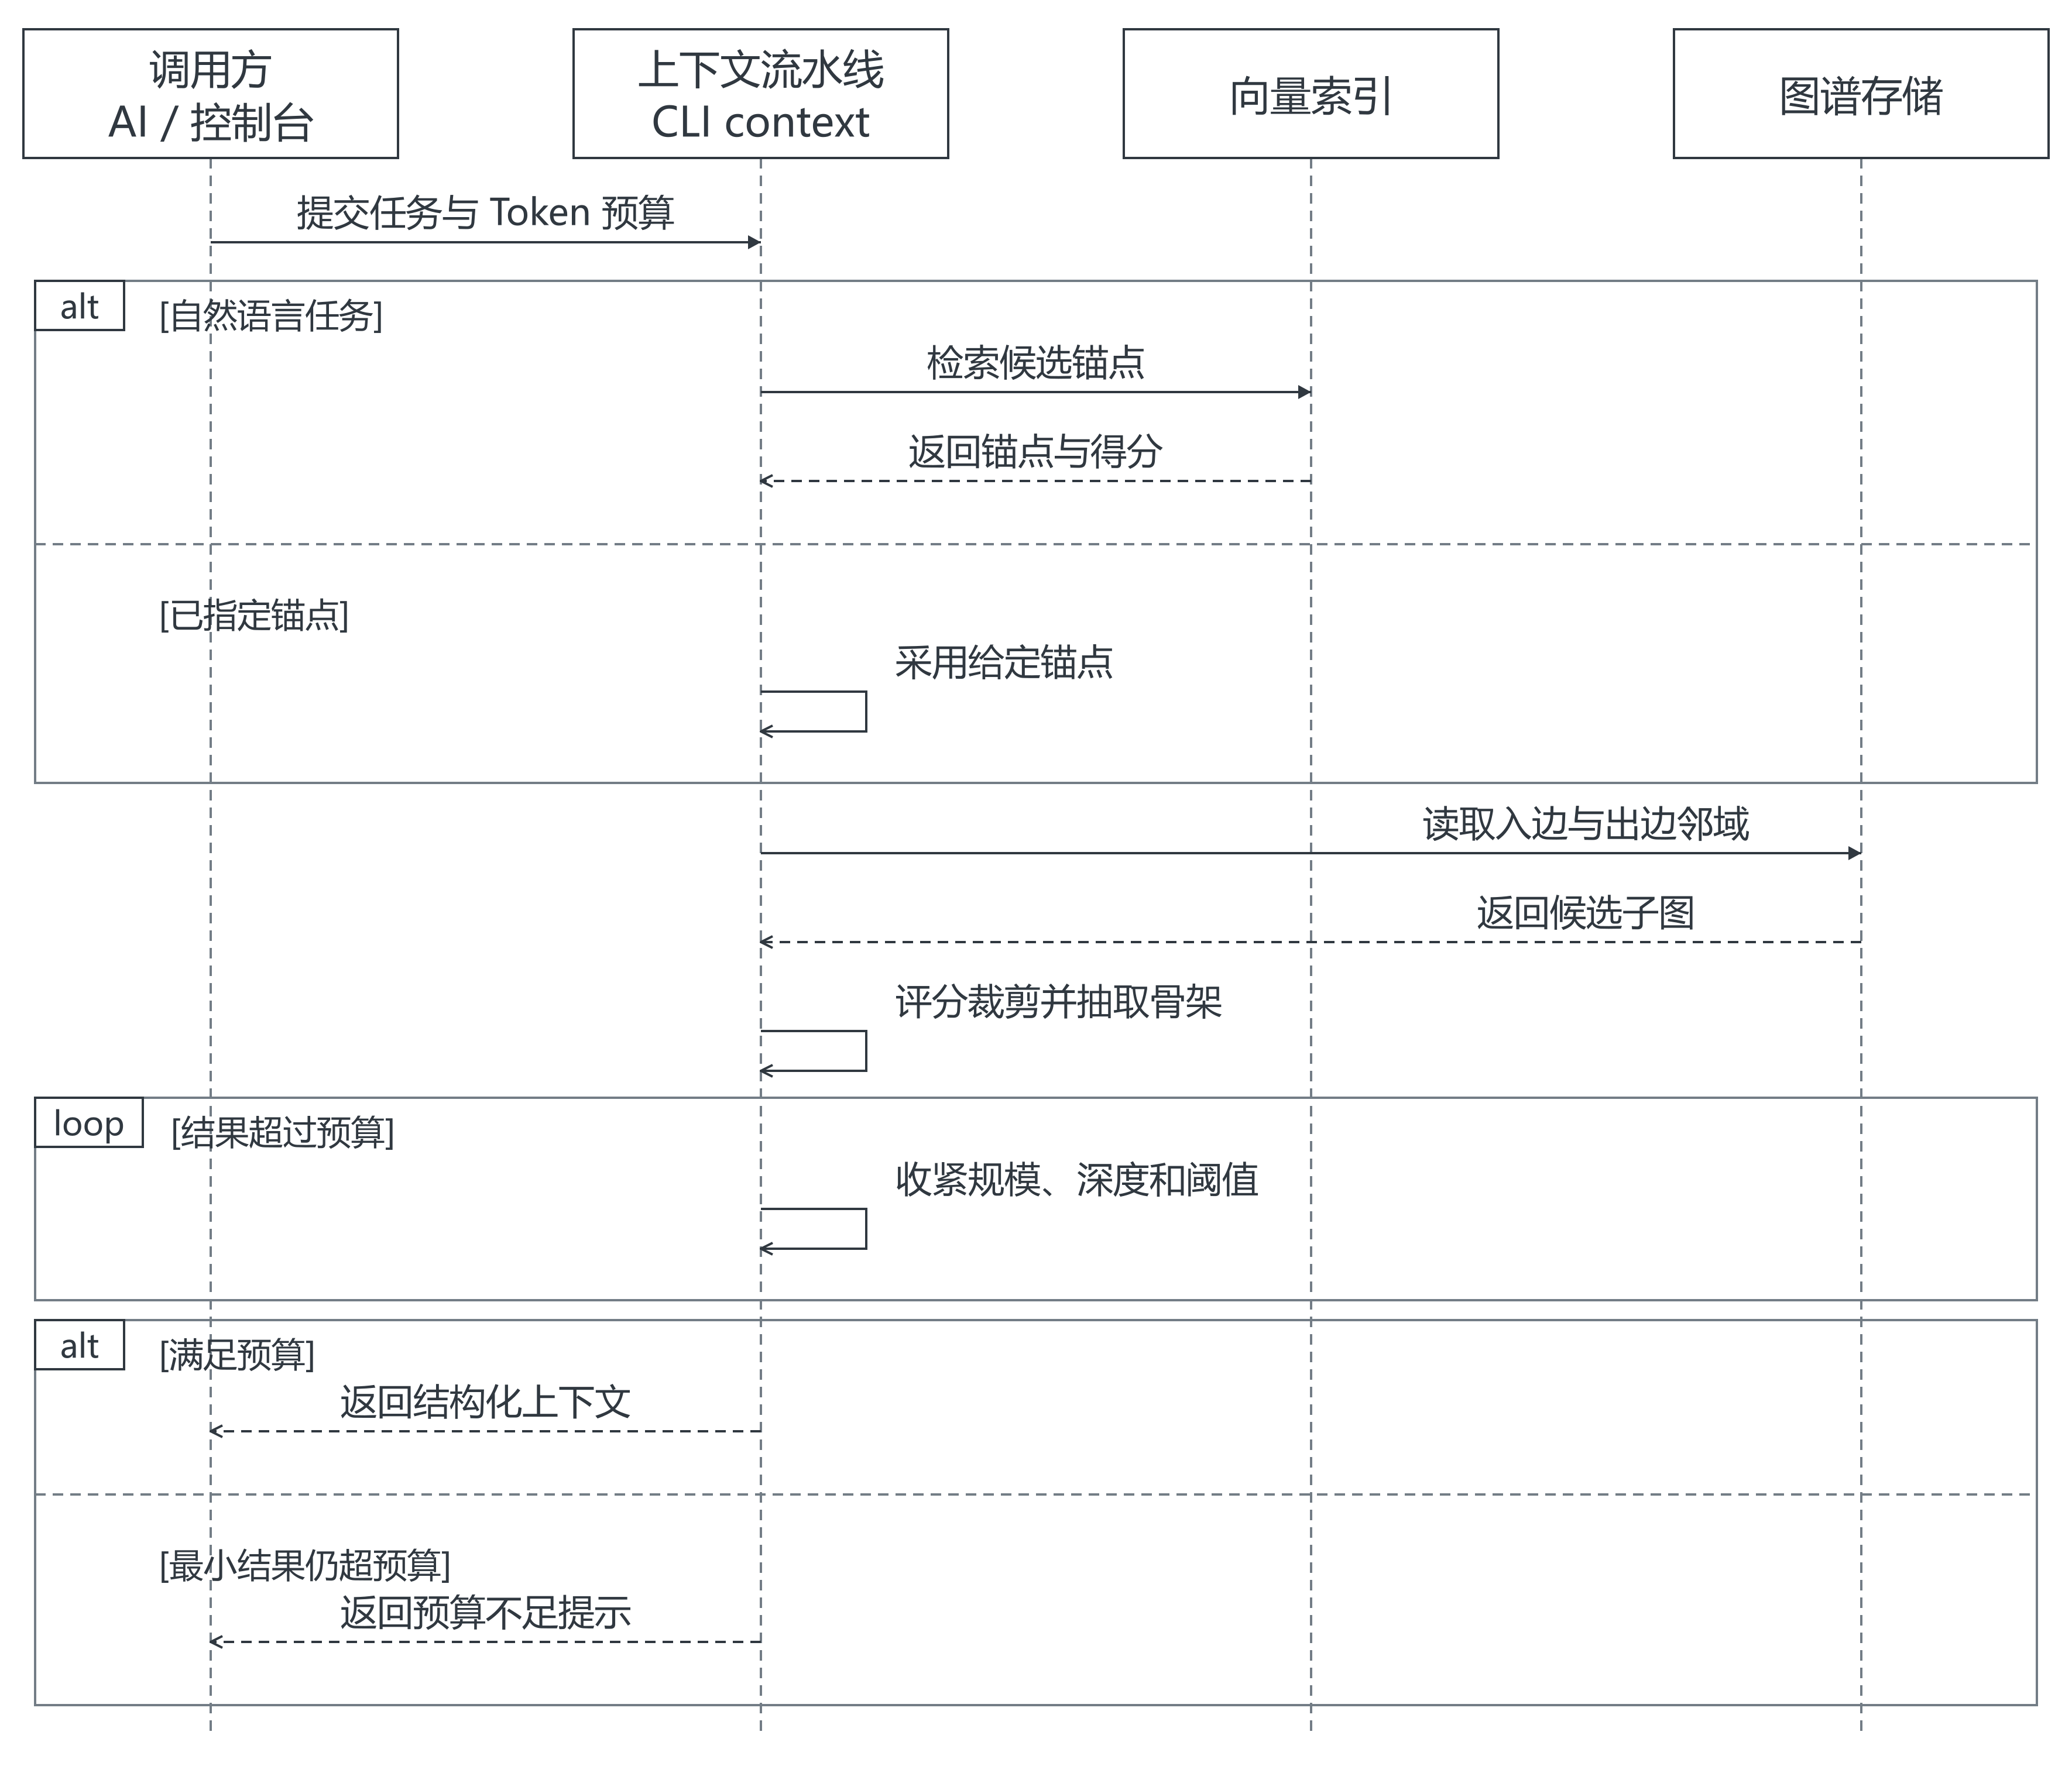

图5-11 归档与能力沉淀时序图
正文示例：本文通过对照实验评估所提方法的有效性。
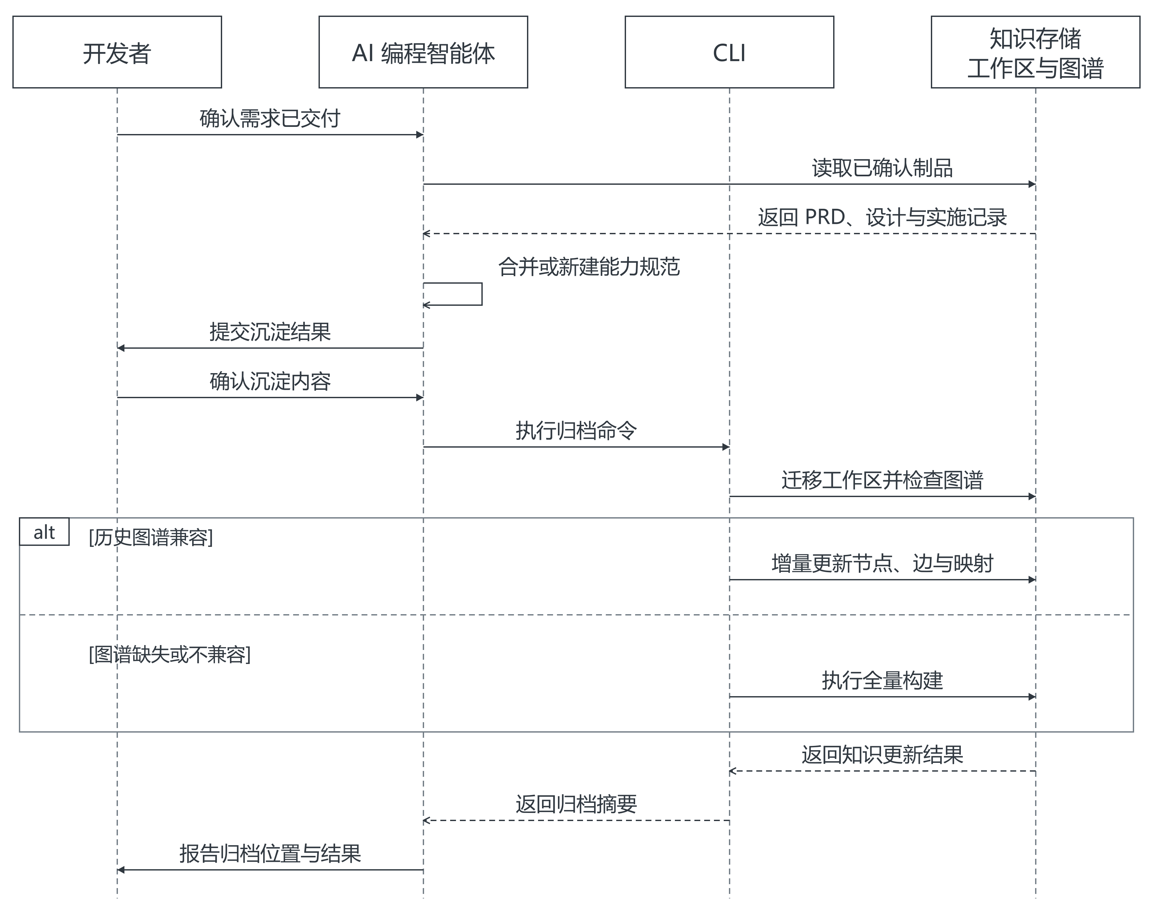

图5-12 可视化控制台模块架构
正文示例：本文通过对照实验评估所提方法的有效性。
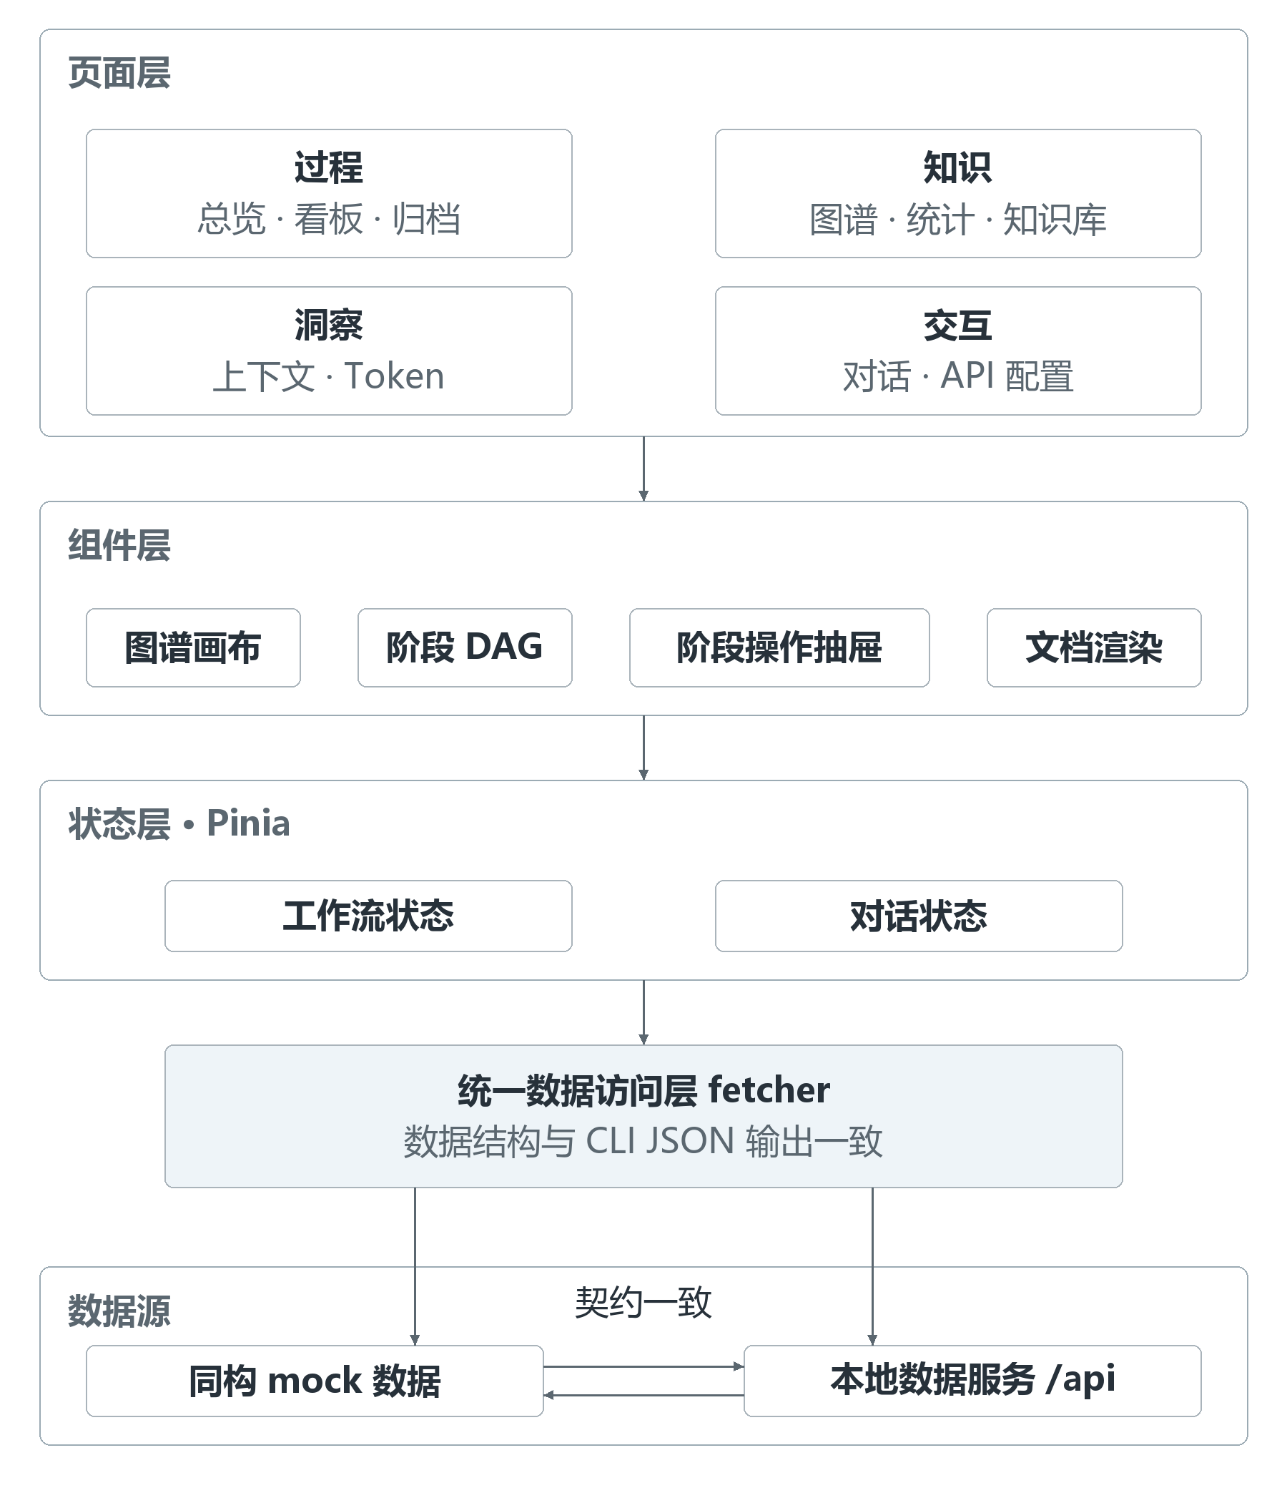

图5-13 控制台总览页界面
正文示例：本文通过对照实验评估所提方法的有效性。
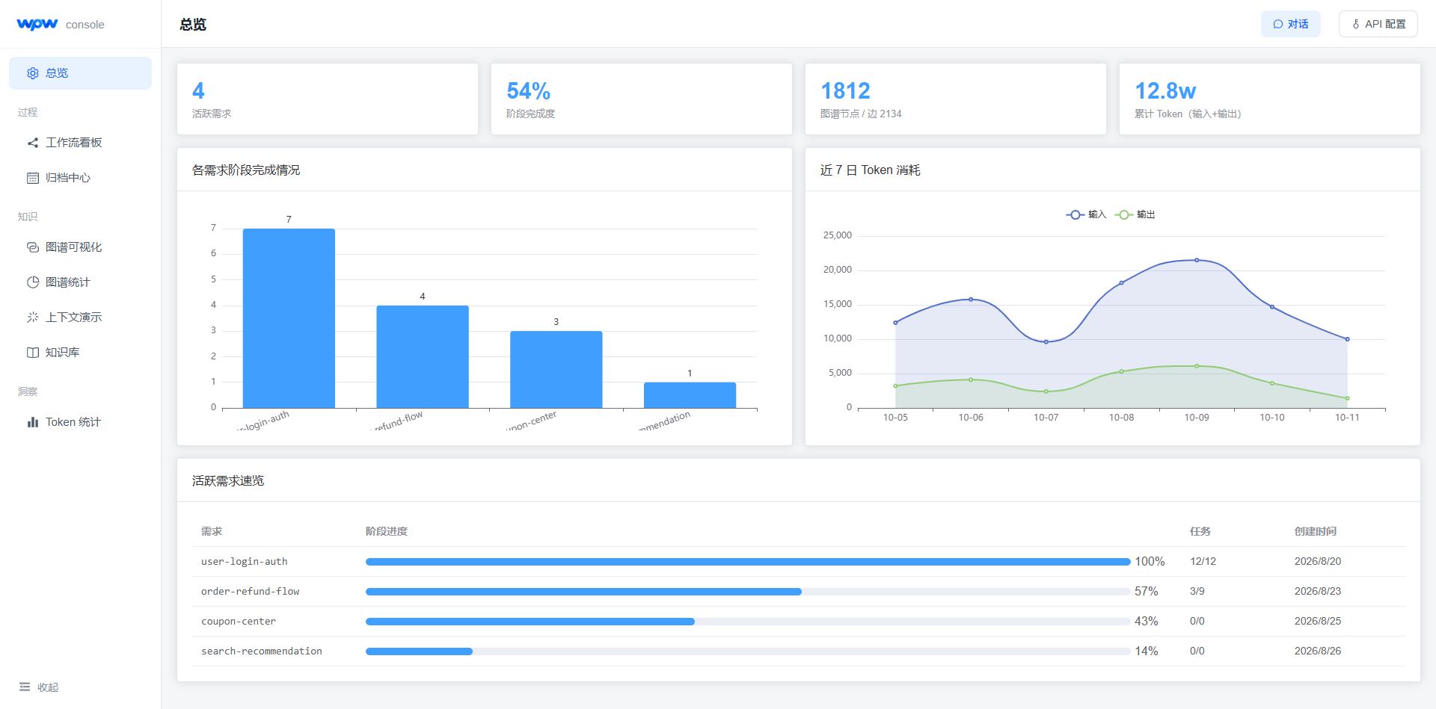

图5-14 控制台工作流看板页界面
正文示例：本文通过对照实验评估所提方法的有效性。
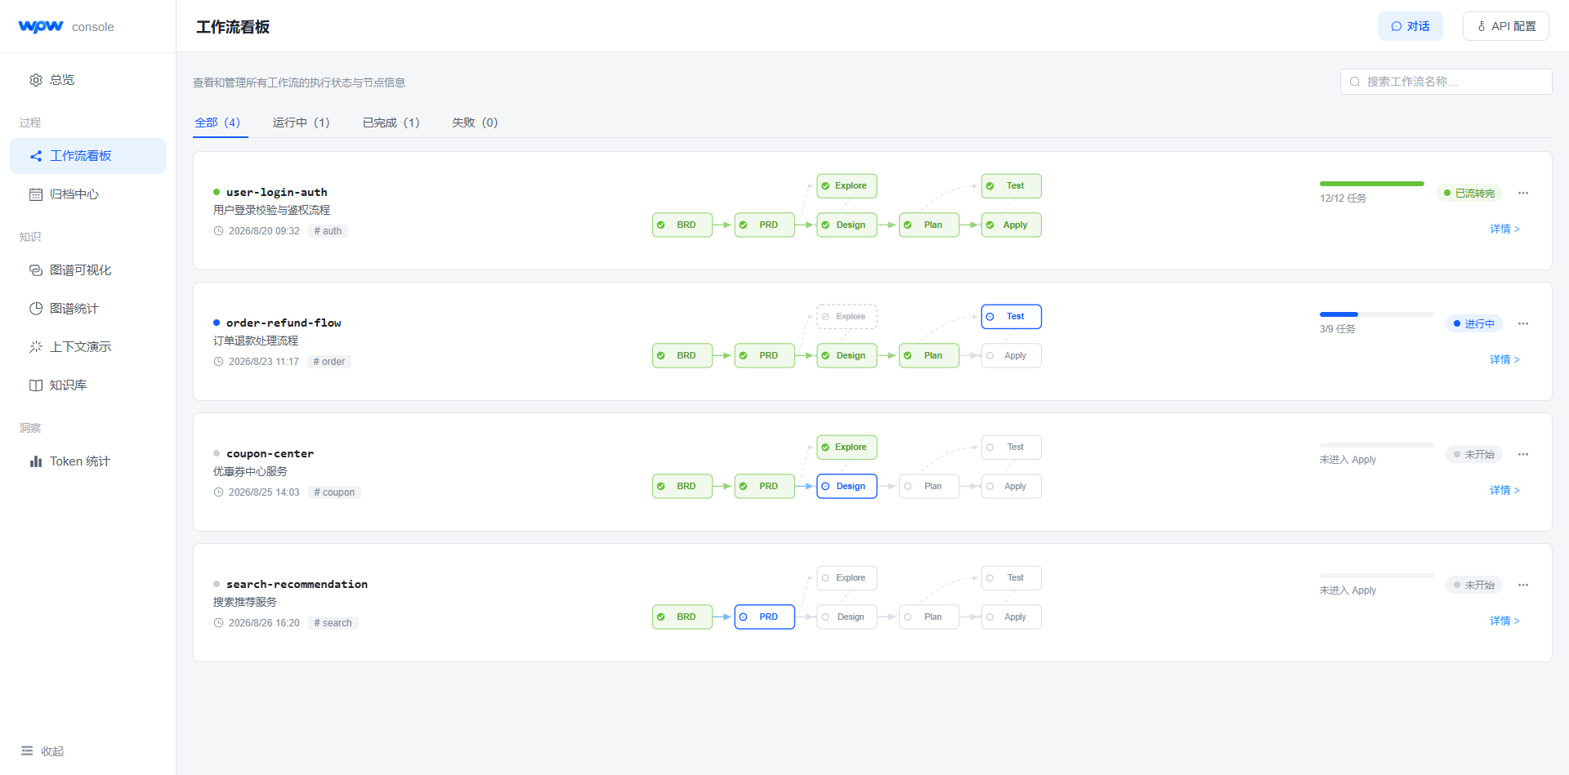

图5-15 控制台需求详情抽屉界面
正文示例：本文通过对照实验评估所提方法的有效性。
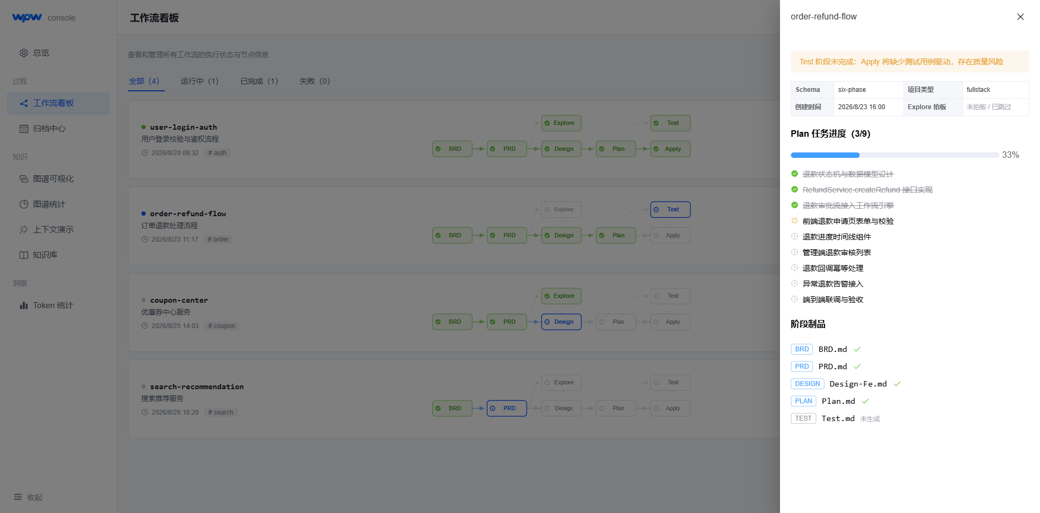

图5-16 工作流看板阶段操作时序图
正文示例：本文通过对照实验评估所提方法的有效性。
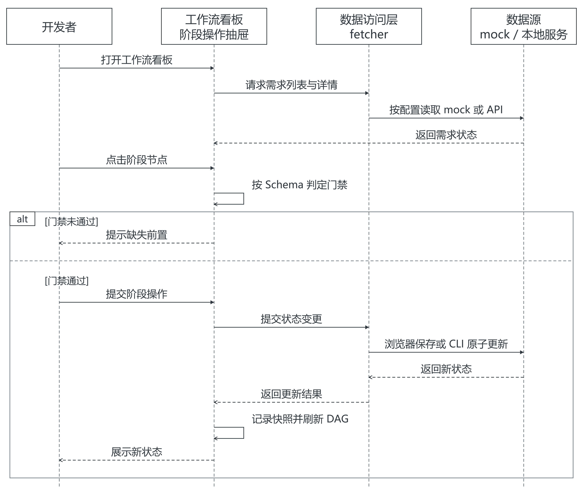

图5-17 控制台图谱可视化页界面
正文示例：本文通过对照实验评估所提方法的有效性。
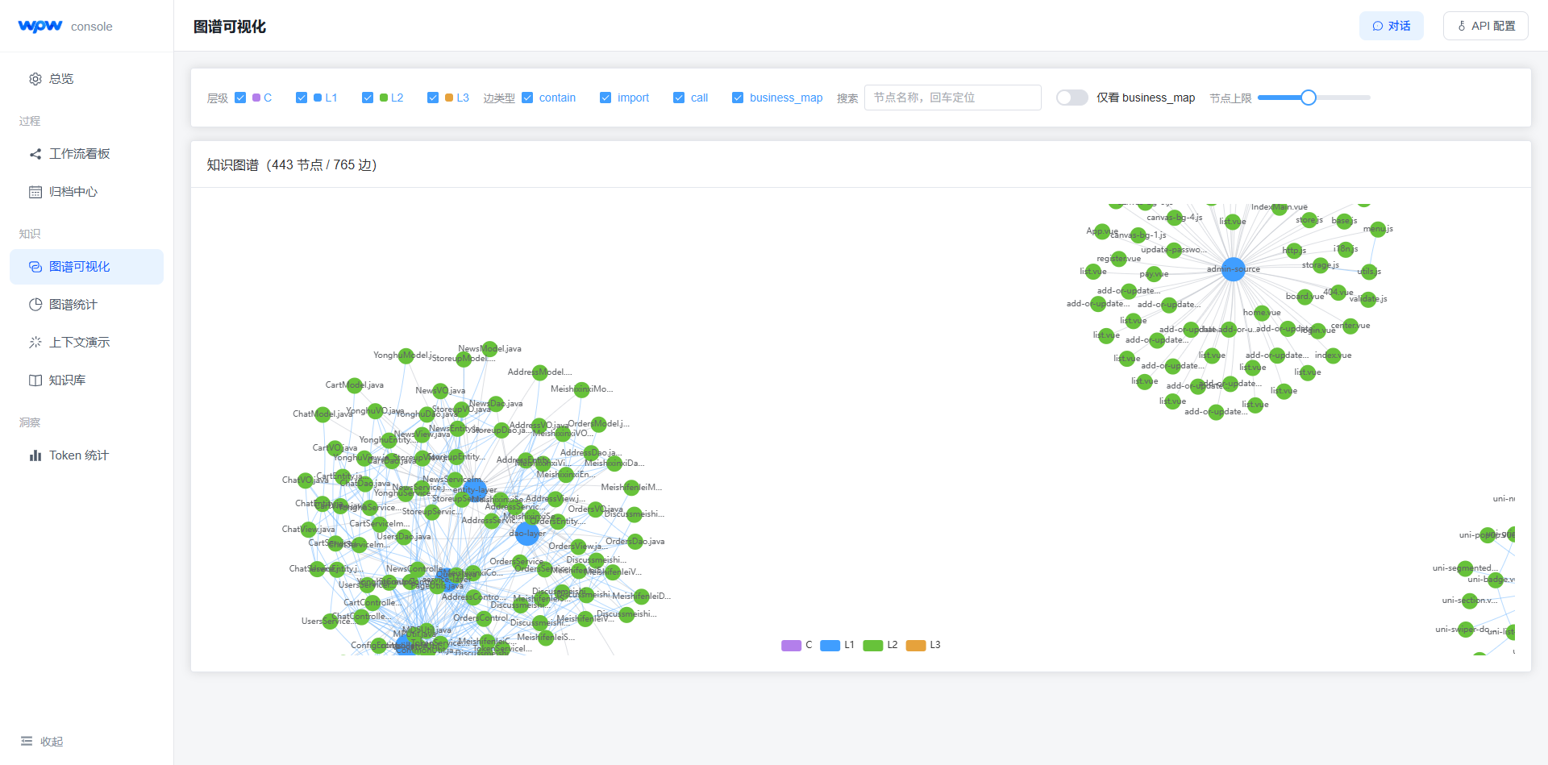

图5-18 控制台图谱统计页界面
正文示例：本文通过对照实验评估所提方法的有效性。
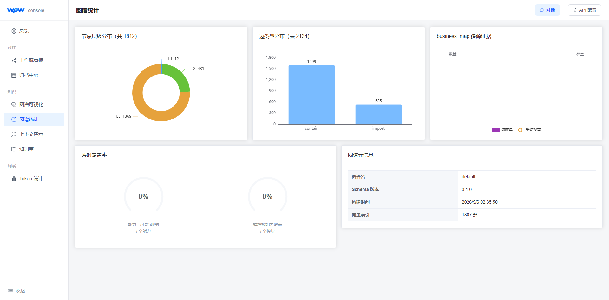

图5-19 控制台上下文演示页界面
正文示例：本文通过对照实验评估所提方法的有效性。
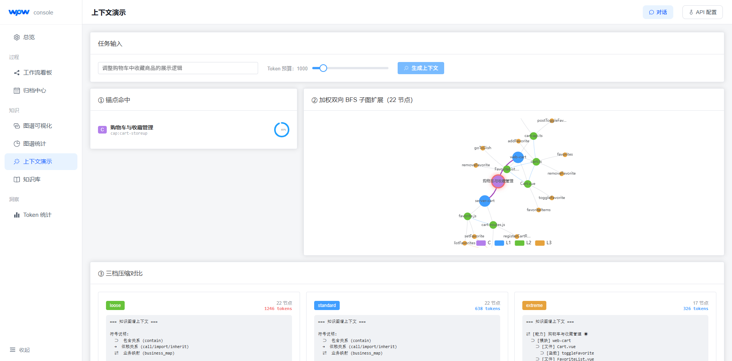

图5-20 控制台知识库页界面
正文示例：本文通过对照实验评估所提方法的有效性。
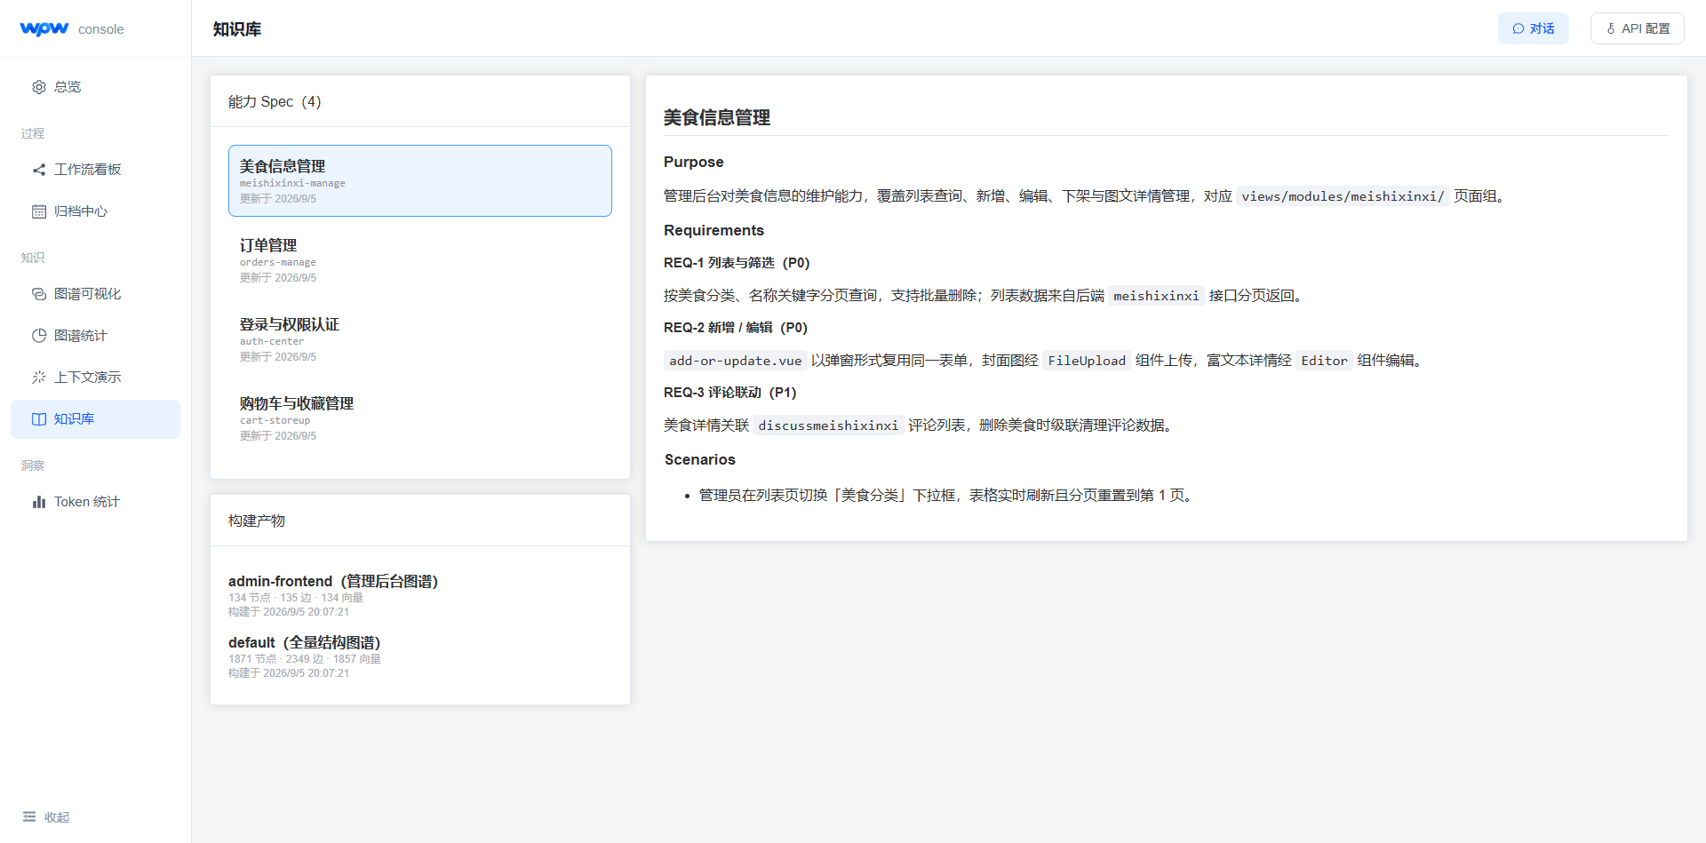

图5-21 控制台归档中心页界面
正文示例：本文通过对照实验评估所提方法的有效性。
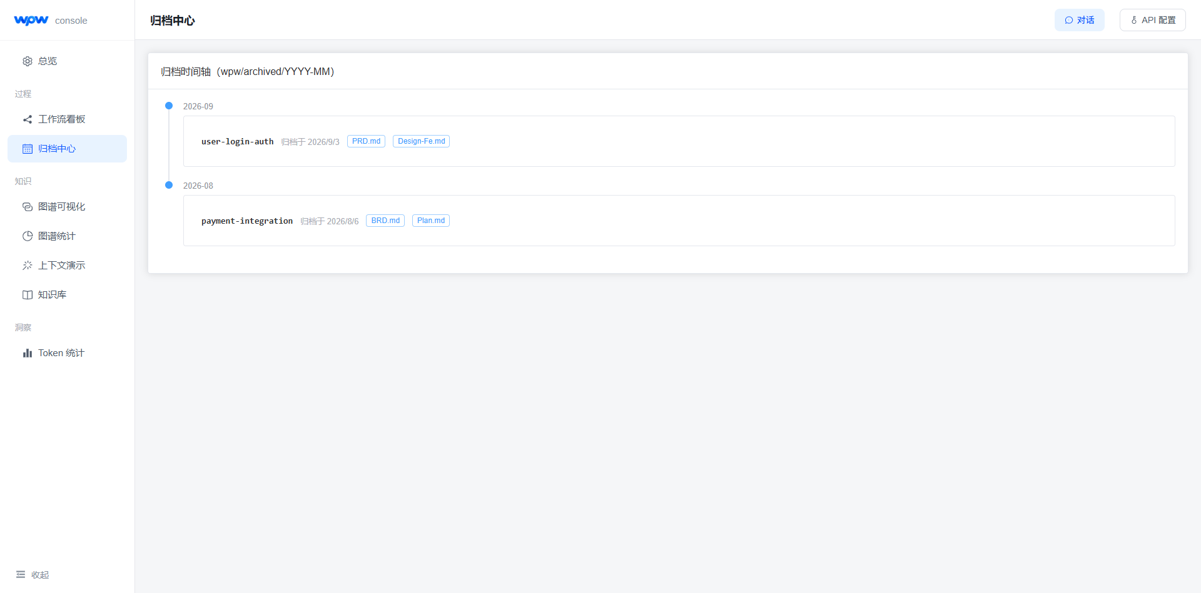

图5-22 控制台Token统计页界面
正文示例：本文通过对照实验评估所提方法的有效性。
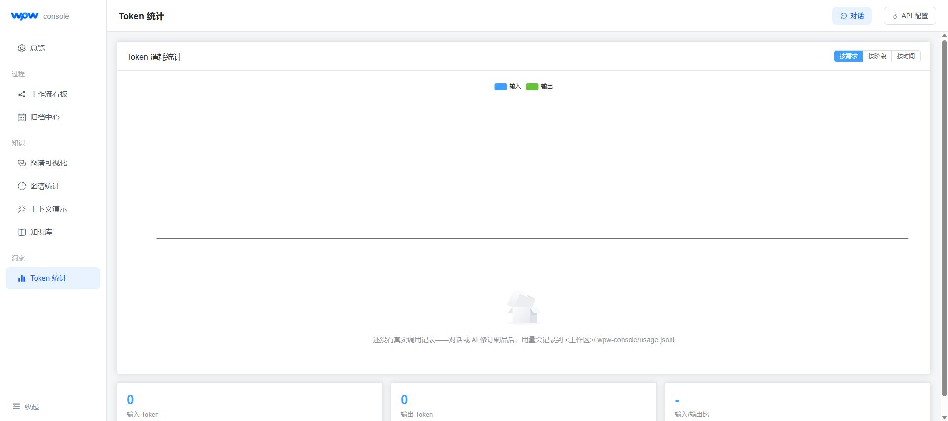

图6-1 T1-T3八任务模型总Token对比
正文示例：本文通过对照实验评估所提方法的有效性。
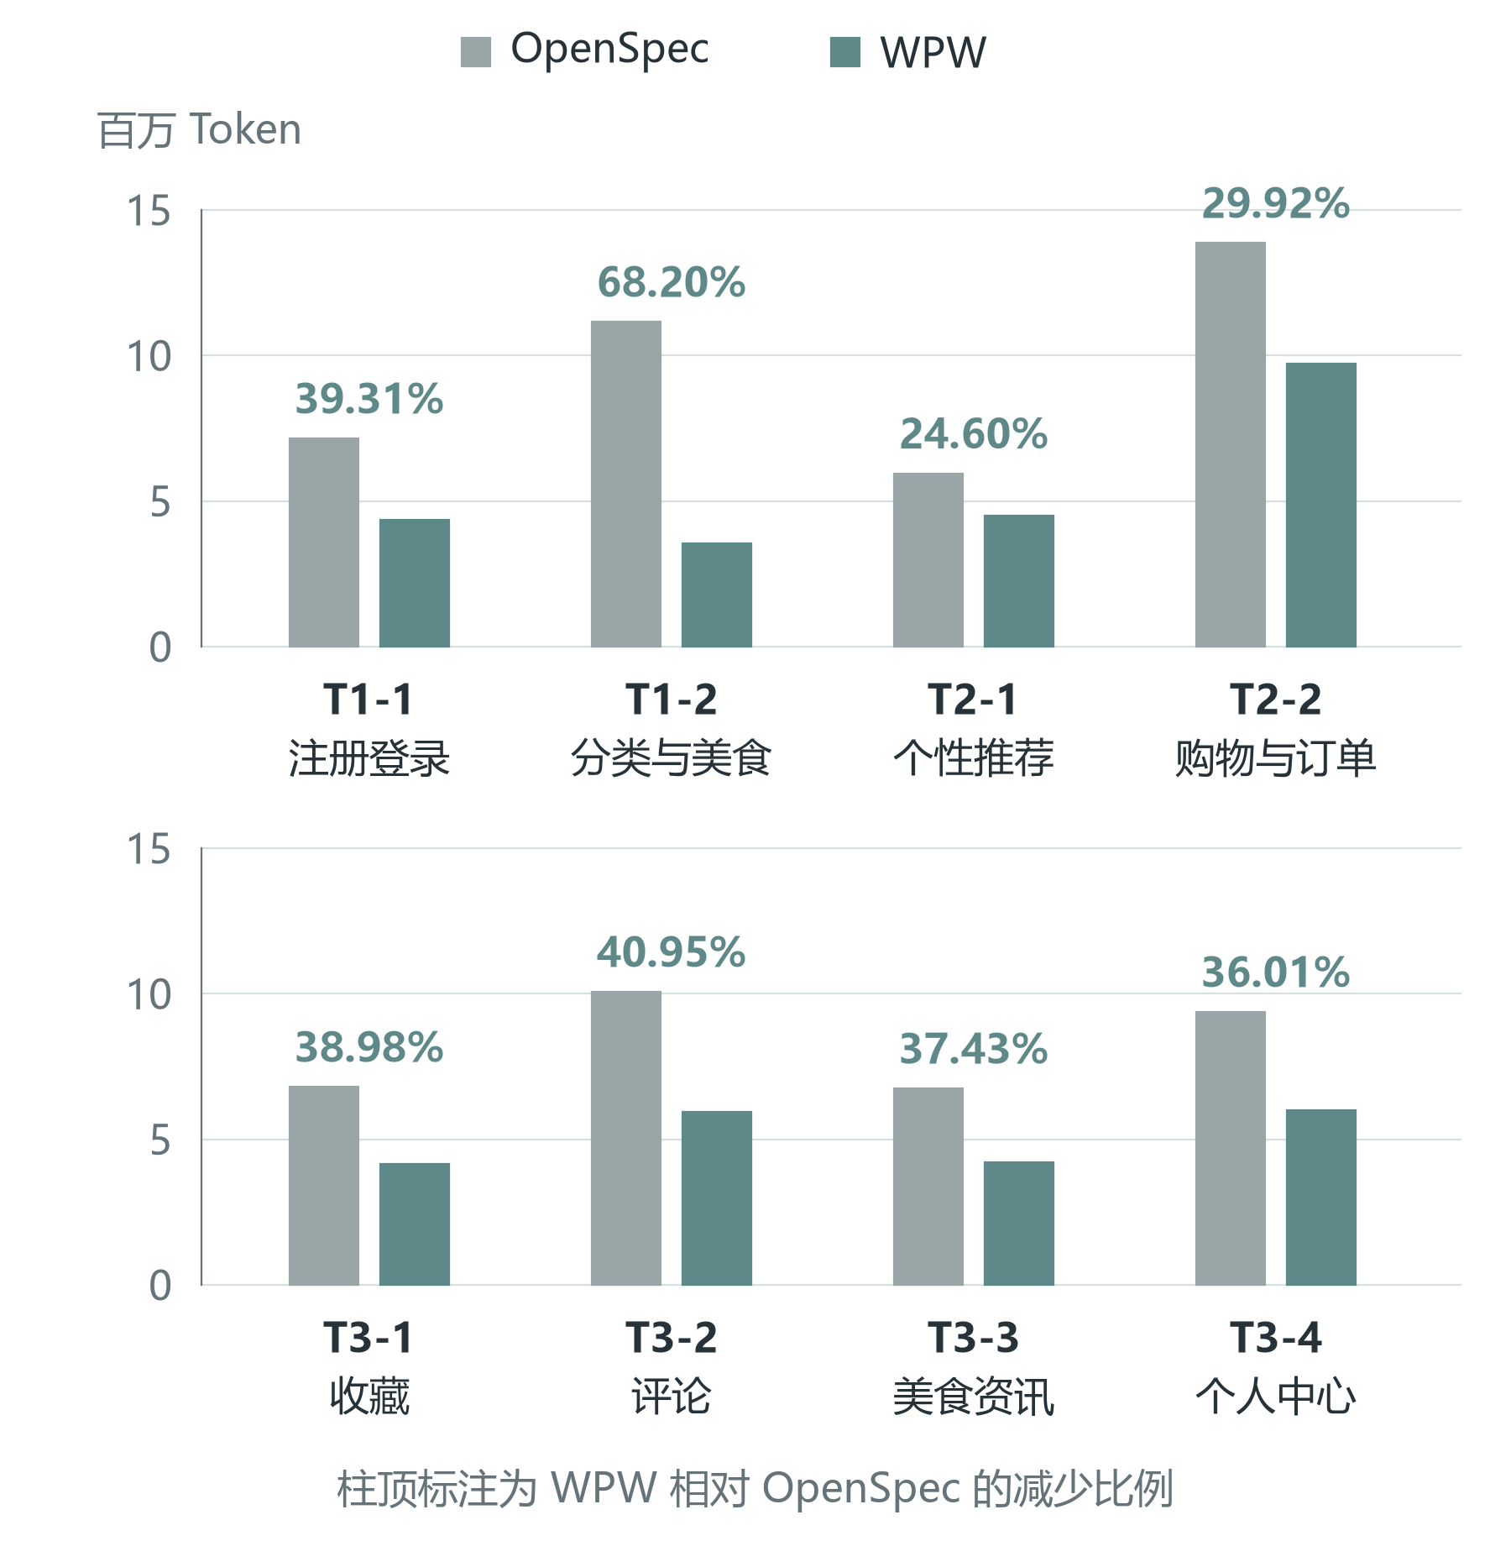

图6-2 题集与条件配对示意
正文示例：本文通过对照实验评估所提方法的有效性。
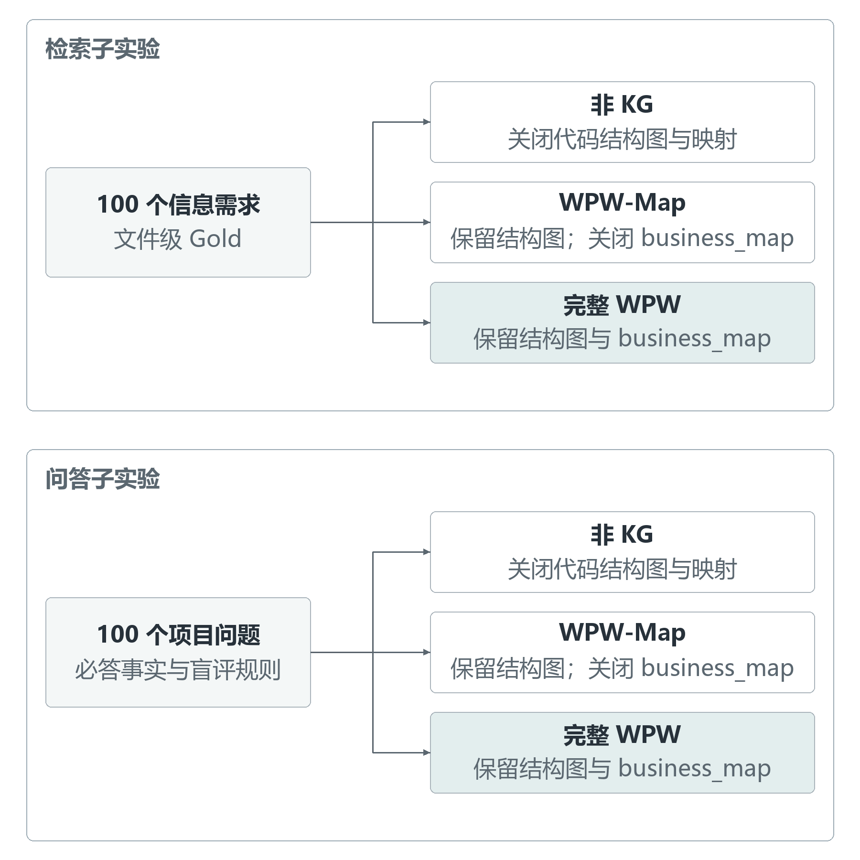

图6-3 按查询类别的检索结果
正文示例：本文通过对照实验评估所提方法的有效性。
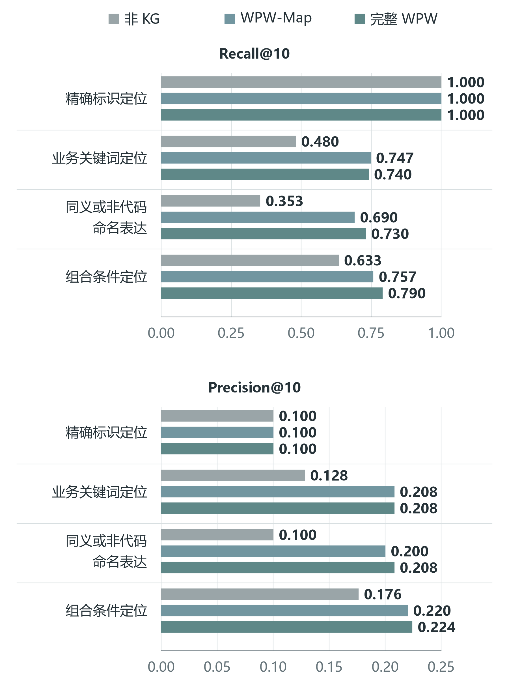

图6-4 三条件初始上下文Token箱线图
正文示例：本文通过对照实验评估所提方法的有效性。
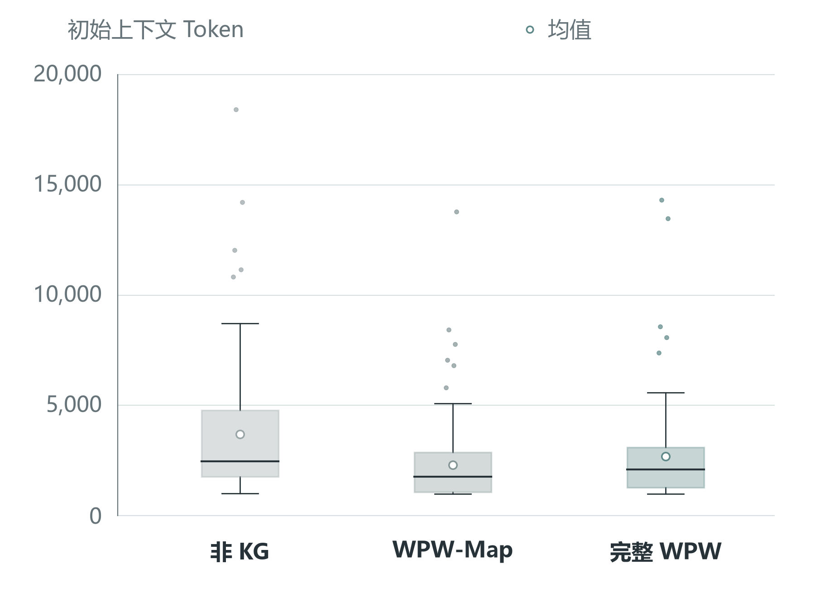

图6-5 场景检索的机制对比
正文示例：本文通过对照实验评估所提方法的有效性。
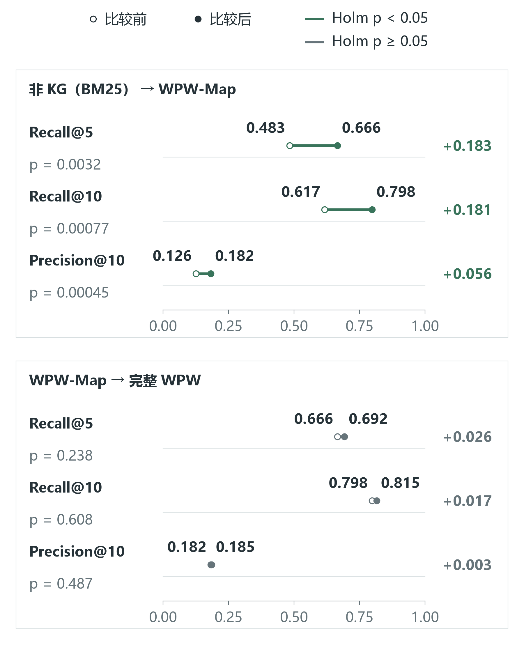

图A-1 控制台总览
正文示例：本文通过对照实验评估所提方法的有效性。
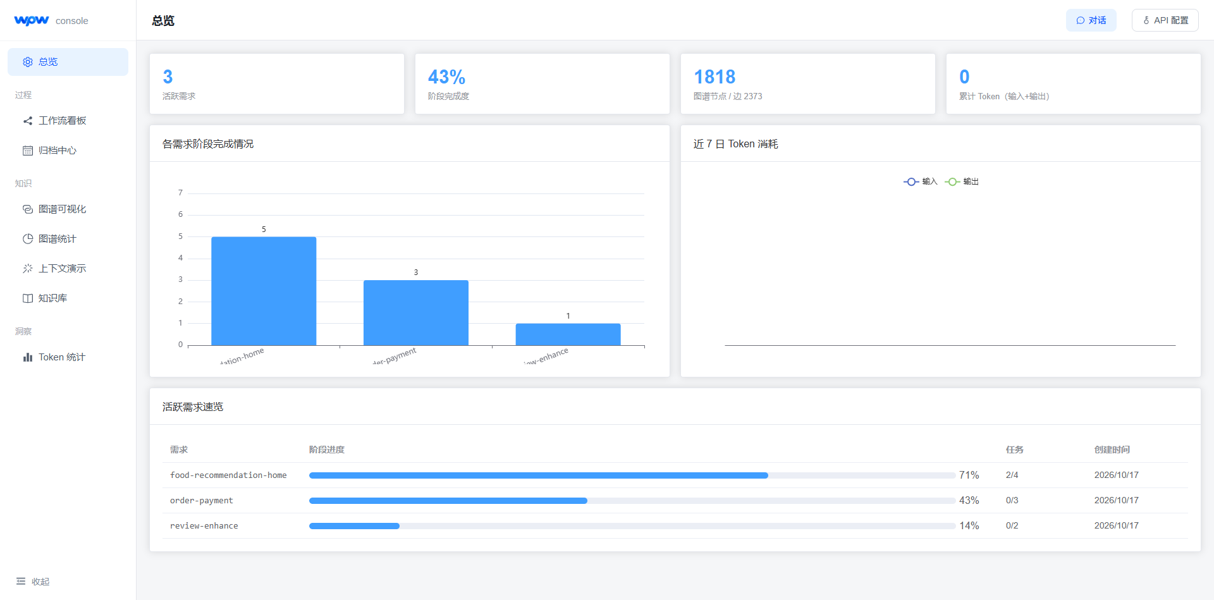

图A-2 工作流看板
正文示例：本文通过对照实验评估所提方法的有效性。
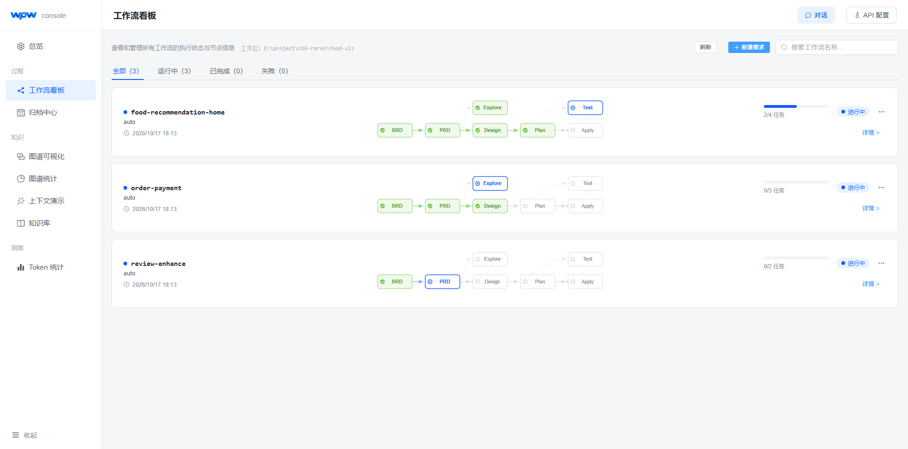

图A-3 需求详情抽屉
正文示例：本文通过对照实验评估所提方法的有效性。
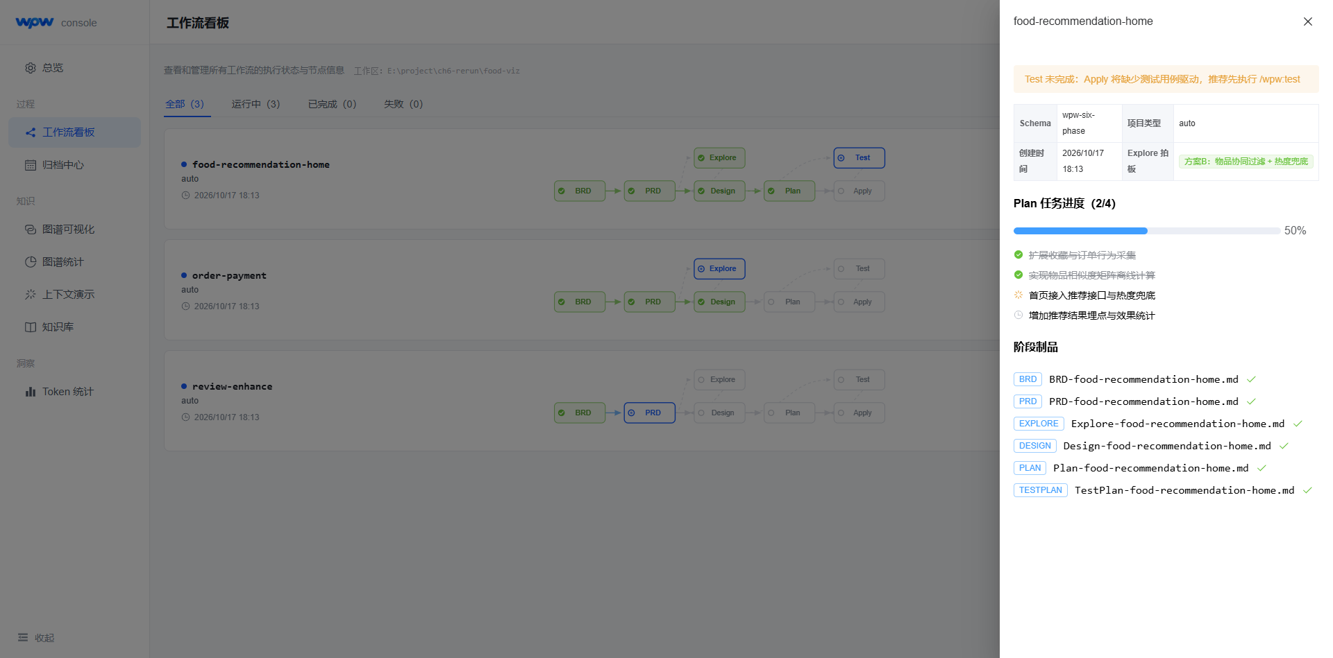

图A-4 图谱统计
正文示例：本文通过对照实验评估所提方法的有效性。
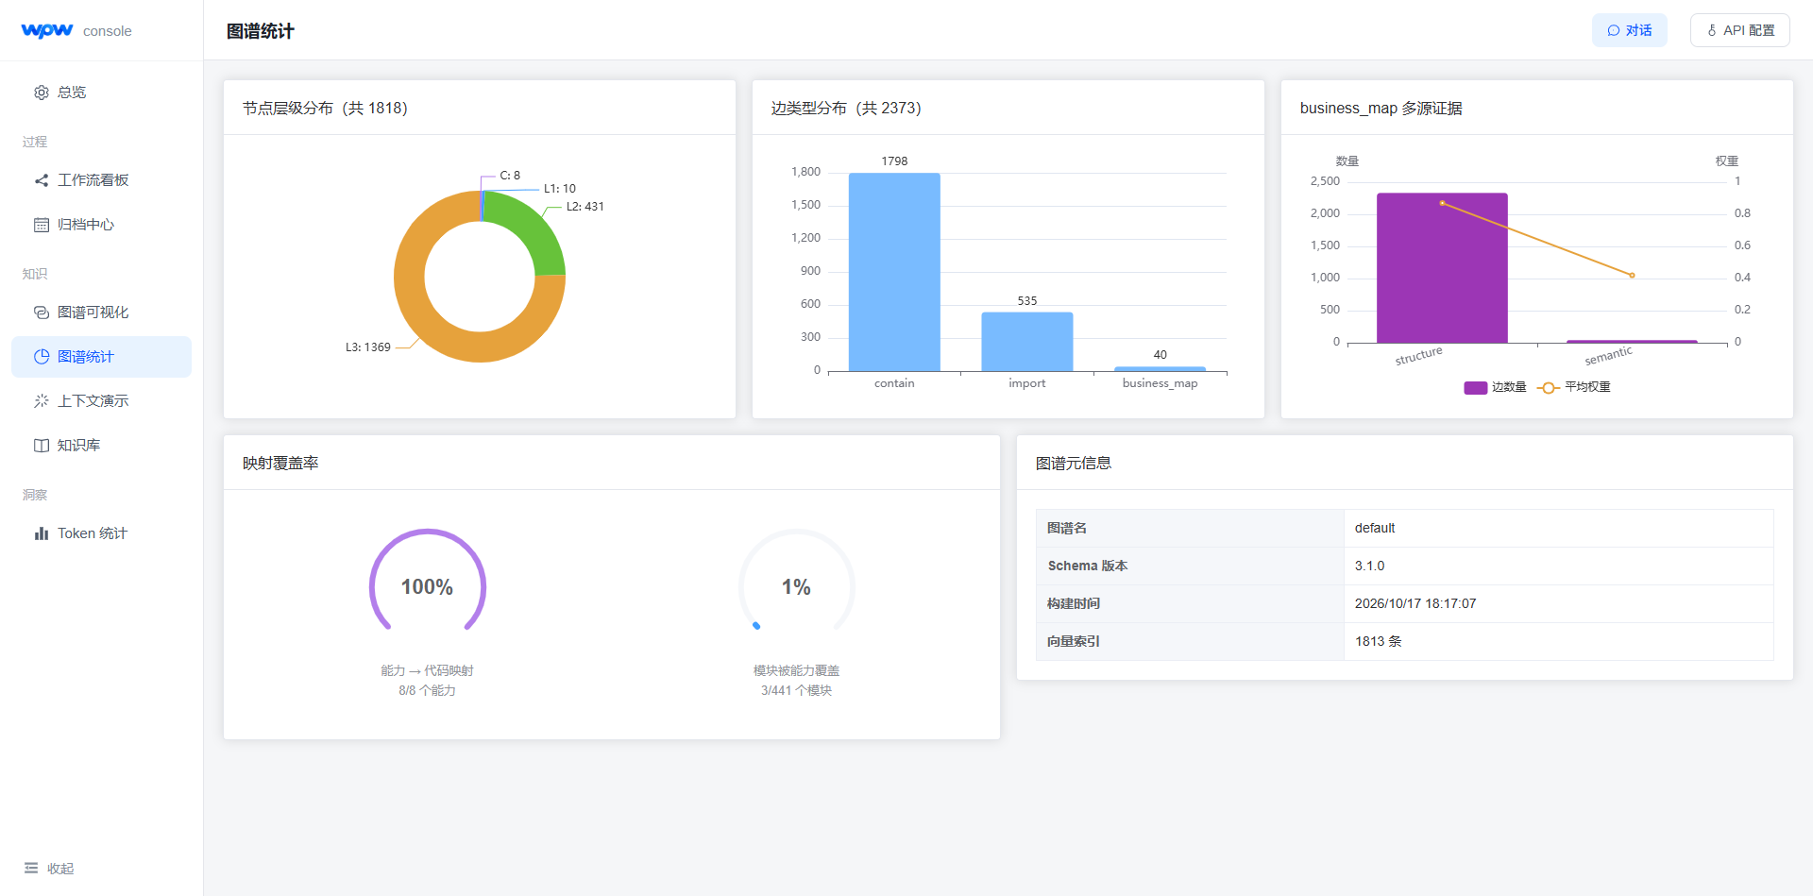

图A-5 上下文演示
正文示例：本文通过对照实验评估所提方法的有效性。
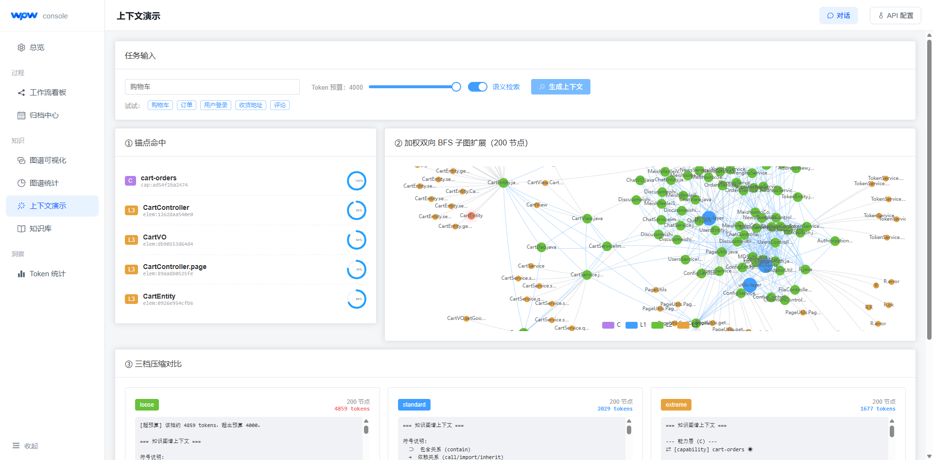

图A-6 知识库能力规范
正文示例：本文通过对照实验评估所提方法的有效性。
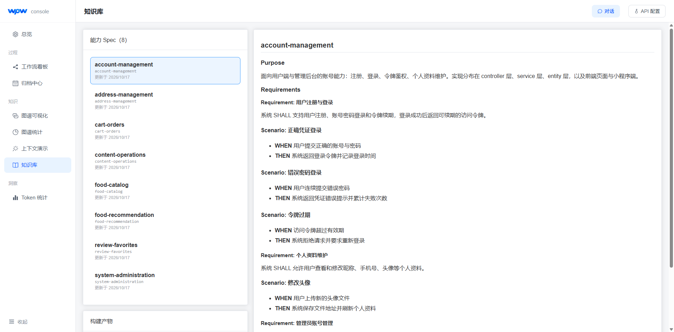

图A-7 归档中心
正文示例：本文通过对照实验评估所提方法的有效性。
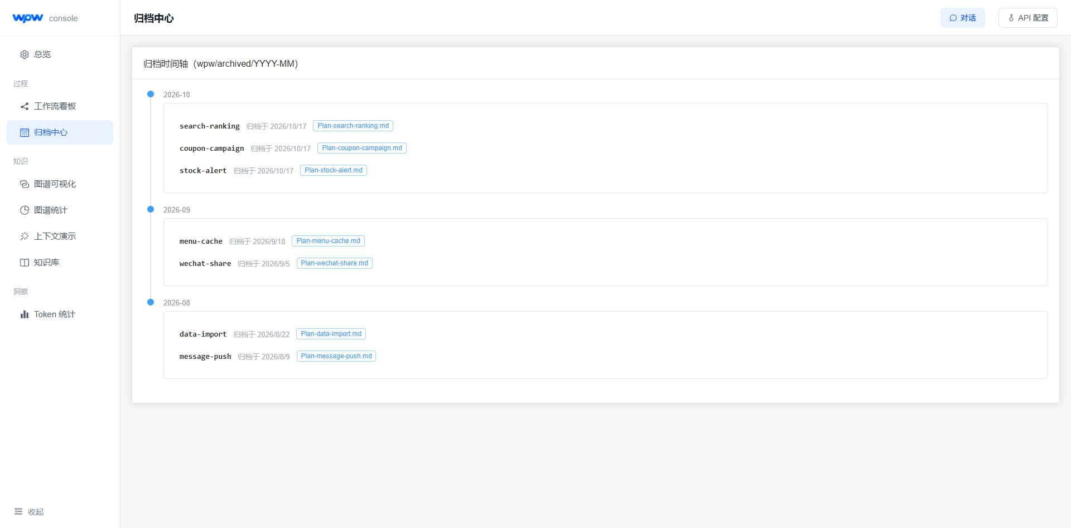

图A-8 Token消耗统计
正文示例：本文通过对照实验评估所提方法的有效性。
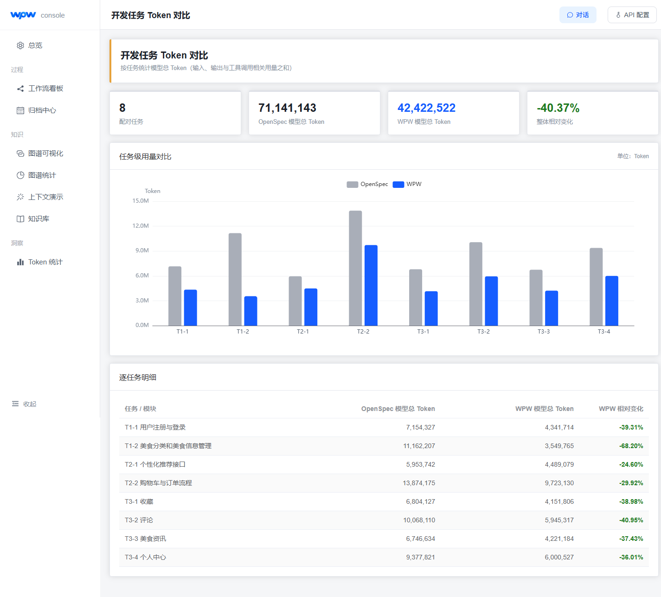

图B-1 T1-T3开发任务模型总Token对比
正文示例：本文通过对照实验评估所提方法的有效性。

